Алгоритм шумоочистки речевых команд методом спектрального слежения

Новосёлов С.А., Топников А.И., Савватин А.И.

Ярославский государственный университет имени П.Г. Демидова
150000, Россия, Ярославль, ул. Советская, 14, Тел. (4852) 79-77-75. dcslab@uniyar.ac.ru

Введение. Одним из этапов развития современных информационных технологий и систем связи становится организация удобного интерфейса взаимодействия человека и «машины». Естественным языком общения людей являются речевые сигналы. Этим и объясняется стремление современной прикладной науки к созданию голосовых интерфейсов управления. Необходимо отметить сложность процесса распознавания речи на основе сложившихся математических инструментов и алгоритмов обработки информации. Это связано со спецификой самого объекта изучения. Речь – сложный динамический сигнал, и до сих пор не существует адекватных математических моделей речевого восприятия человека. Помимо прочего, речевой сигнал подвержен влиянию шумовых факторов, которые, в большинстве случаев, приводят к неработоспособности существующих алгоритмов распознавания. В связи с этим положением возникают задачи предобработки речевых сигналов перед стадией выделения информативных признаков и распознавания. Существуют так называемые Silent Speech Interfaces (SSI) (Интерфейсы Безмолвного Доступа), которые также призваны устранять недостатки чрезмерной чувствительности к шумам современных систем распознавания. Эти системы обработки речи базируются на получении речевых сигналов ранней стадии артикулирования и выходят за рамки данной работы. В статье предлагается алгоритм шумоочистки речевых сигналов на этапе предобработки распознавания речевых команд малого словаря. В основе алгоритма: детектирование речевой активности; метод фильтрации Винера в спектральной области; метод прямого принятия решений.
Распознавание речевых команд. Первое устройство для распознавания речи появилось в 1952 году, оно могло распознавать произнесённые человеком цифры. Сейчас задача распознавания команд малого словаря для «чистых» сигналов считается практически решенной и вероятность верного распознавания близка к 100%. В большинстве случаев для решения такой задачи применяются методы сравнения сигналов с эталонами в пространстве параметров с учетом динамических изменений во времени (Dynamic time warping (DTW) – Динамическое временное масштабирование). Нередко применяют Скрытые Модели Маркова как описательные модели команд. Однако, устойчивость алгоритмов к воздействию внешних шумов остается сомнительной. На рис. 1 приведена структурная схема рассматриваемого алгоритма распознавания команд русской речи. Информативными параметрами являются мелкепстральные коэффициенты и их производные первого и второго порядка. Сравнение с эталонными параметрами происходит с помощью алгоритма DTW. Рабочей единицей рассматриваемых алгоритмов распознавания является команда. С помощью детектора речевой активности (Voice Activity Detector (VAD) такие команды выделяются из потока речи. Именно этот первоначальный классификатор «речь – не речь» – один из определяющих для вероятности правильного распознавания. Его разработке и реализации в работе уделено большое внимание.
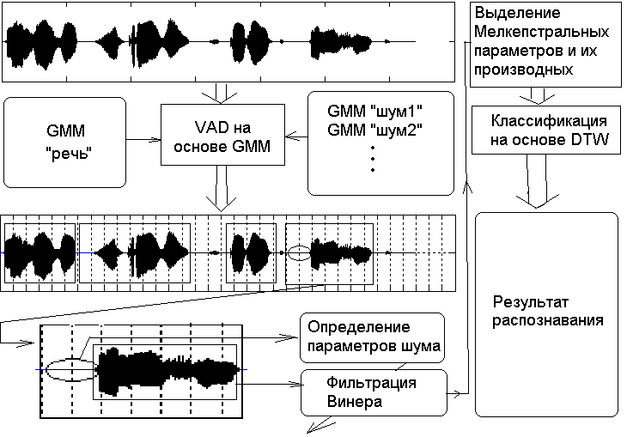
Рис 1. Схема алгоритма выделения, фильтрации и распознавания команд

Детектор речевой активности представляет собой решение проблемы определения участков сигналов, в которых присутствует речь. Задача детектирования речевой активности является важной как для методов сжатия и фильтрации, так и для алгоритмов распознавания речи. Например, рекомендация G.729 B регламентирует метод VAD, который работает при относительно высоких отношениях сигнал/шум (>10 Дб). В данной работе предлагается использовать статистический метод Смесей Гауссовых Распределений (Gaussian Mixture Model (GMM) для классификации фрагментов сигналов на классы типа «речь – не речь». Необходимо синтезировать статистические модели различных видов шумов, которые представляют класс «шум» и одну обобщающую модель для речевых сигналов – класс «речь». В качестве параметров для построения моделей используются также мелкепстральные коэффициенты и их производные. С помощью GMM и критерия максимального правдоподобия определяется вероятность принадлежности исходного фрагмента к каждому классу и в ходе сравнения вероятностей выносится решение о наличии речевой активности. Как показывают результаты проведенных исследований – способ достаточно прост и эффективен. Преимущества предлагаемого метода VAD в том, что легко можно адаптировать систему под шумы различных типов. Например, в класс шумов легко можно отнести музыку, шум толпы, а также «мешающий» голос человека.

Фильтрация Винера и метод спектрального слежения. Винеровское оценивание – задача нахождения параметров линейной стационарной системы, которая минимизирует среднюю квадратическую ошибку между реальным и желаемым выходными сигналами. Выражение для частотной характеристики фильтра Винера для аддитивных шумов выглядит следующим образом: $G(f)=\frac{\text{SNR}(f)}{1+\text{SNR}(f)}$, (1)
где $\text{SNR}(f)=S(f)/N(f)$ – отношение спектральных мощностей сигнала $S(f)$ и шума $N(f)$.
Для оценки SNR в формуле (1) предлагается использовать результаты классификатора VAD для последовательности фреймов и применять метод прямого принятия решения (Forward Decision Directed (FDD) approach [1]): $\text{SNR}(f,t)=α\frac{S(f,t−1)}{N(f,t−1)}+(1−α)\text{max}(\frac{Y(f,t)}{N(f,t)}−1,0)$. (2)
Здесь $\text{SNR}(f,t)$ – априорное значение отношения спектральных мощностей сигнала к шуму в текущем фрейме, оцененное по предыдущим фреймам;$S(f,t−1)$ – спектральная мощность чистой речи, оцененный по предшествующему отфильтрованному фрейму; $Y(f,t)$ – спектральная мощность текущего зашумленного фрейма; $N(f,t)$ – спектральная мощность шумовой составляющей фрейма; $α$ – коэффициент сглаживания ($α∈(0,1)$).
Метод спектрального слежения за шумом предполагает, что спектральные параметры шума оцениваются по нескольким фреймам, предшествующим речевому отрезку (команде) [2]. По оцененным параметрам итерационно рассчитывается фильтр Винера для каждого фрейма и производится шумоочистка всей произнесенной команды. Существенным является правильное определение границ речевого сигнала, а следовательно, ключевую роль в предлагаемом методе фильтрации играет детектор речевой активности, описанный выше.
Заключение. В работе предложен и реализован алгоритм шумоочистки речевых команд методом спектрального слежения. В основе алгоритма лежит метод VAD реализованный с помощью статистических моделей GMM. Удаление помехи производится оценкой Винера и методом FDD. При тестировании алгоритма произведен анализ параметра качества речи PESQ (Perceptual Evaluation of Speech Quality) от отношения сигнал/шум (ОСШ) (рис. 2). Улучшение вероятности распознавания команд малого словаря (10 слов) на фоне шумов составило 30% по сравнению с алгоритмом без фильтрации.
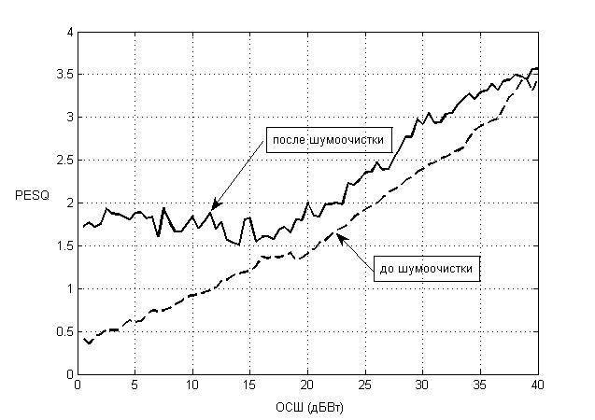
Рис. 2 Зависимость PESQ от ОСШ для отдельной команды
Литература
1. Y. Ephraim and I. Cohen, “Recent Advancements in Speech Enhancement’’ The Electrical Engineering Handbook, CRC Press, 2006.
2. Y. Ephraim and D. Malah, “Speech enhancement using aminimum mean-square error short-time spectral amplitudeestimator”, IEEE Trans. Acoust., Speech, Signal Processing,vol. ASSP-32, no. 6, pp. 1109.1121, December 1984.
3. R. C. Hendriks, R. Heusdens, and J. Jensen, .Adaptive timesegmentation of noisy speech for improved speech enhancement,. in IEEE Int. Conf. Acoust., Speech,Signal Processing,March 2005, vol. 1, pp. 153.156.

Spectral noise tracking algorithm for speech command enhancement

Novoselov S., Topnikov A., Savvatin A.
Yaroslavl State University
14 Sovetskaya st., Yaroslavl, Russia 150000. Phone: 7-4852-797775. dcslab@uniyar.ac.ru

It is necessary to note the complexity of speech recognition process based on usual mathematical tools and algorithms. Researchers deal with the specificity of the object to study. Speech is a complex dynamic signal, and there is no adequate mathematical models for speech perception(recognition) till now. Besides, the speech signal is subject to noise influence. In most cases, it results in helpless of the most recognition methods.
According to the recent advancements in speech enhancement (Y. Ephraim and I. Cohen 2006) [1] the Wiener filtering in spectral domain [2,3] is the most effective method for speech denoising tasks. In the paper we adapt this algorithm for noisy speech command recognition. The algorithm for speech command denoising using Voice Activity detection (VAD), Wiener deconvolution and Forward Decision Directed approach is offered to improve recognition rate.
In most cases Dynamic time warping (DTW) algorithm is applied to recognize speech commands. Melcepstral factors and their derivatives of the first and second order are used as speech informative parameters. Applying Voice Activity Detectotion methods one can separate commands from the speech flow. Proposed VAD algorithm is based on Gaussian Mixture Models (GMM) technique. At the training stage Probabilistic Models of speech and noise samples are generates. Those GMMs are used to separate speech and nonspeech frames in real time recognition model. The advantage of this technique is opportunity to generate and to take into account different noise models.
The method of spectral noise tracking assumes spectral parameters of noise are estimated on several frames previous to a speech command [3]. By means of the appreciated parameters command denoising is made. The key role in an offered method of a noise cancelation the Voice Activity Detectotor is played.
Better recognition rate is achieved in speech command recognition tasks. VAD is the major part of the system. Perceptual Evaluation of Speech Quality is perfomed to estimate robustness of the method.

References
1. Y. Ephraim and I. Cohen, “Recent Advancements in Speech Enhancement’’ The Electrical Engineering Handbook, CRC Press, 2006.
2. Y. Ephraim and D. Malah, “Speech enhancement using aminimum mean-square error short-time spectral amplitudeestimator”, IEEE Trans. Acoust., Speech, Signal Processing,vol. ASSP-32, no. 6, pp. 1109.1121, December 1984.
3. R. C. Hendriks, R. Heusdens, and J. Jensen, “Adaptive timesegmentation of noisy speech for improved speech enhancement”, in IEEE Int. Conf. Acoust., Speech,Signal Processing,March 2005, vol. 1, pp. 153.156.
⎯⎯⎯⎯⎯♦⎯⎯⎯⎯⎯

ИССЛЕДОВАНИЕ АЛГОРИТМА ОЦЕНКИ СМЕЩЕНИЯ ЧАСТОТЫ СПЕКТРА СИГНАЛА С OFDM МОДУЛЯЦИЕЙ ВО ВРЕМЕННОЙ ОБЛАСТИ
Овинников А.А.
Рязанский государственный радиотехнический университет

Одной из наиболее перспективных технологий в области цифровых систем радиосвязи и радиовещания является ортогональное частотное мультиплексирование [1] (OFDM – Orthogonal Frequency Division Multiplexing). Благодаря устойчивости к замираниям, вызванным многолучевым распространением сигнала, а так же высокой спектральной эффективности OFDM модуляция получила широкое распространение в стандартах для беспроводных локальных вычислительных сетей (IEEE 802.11), систем широкополосного доступа (IEEE 802.16) и цифрового телевизионного вещания (DVB-Digital Video Broadcasting).
Для получения минимальной вероятности ошибки в передаваемых символах необходимо применять алгоритмы синхронизации. Точность их работы в системах с OFDM модуляцией оказывает существенное влияние на эффективность работы приёмника. Для ортогонального частотного мультиплексирования при всех его достоинствах существует ряд проблем, в частности нарушение ортогональности поднесущих, которое может быть вызвано эффектом Доплера, а так же нестабильностью частоты опорных генераторов.
Рис. 1. Несогласованное дискретное преобразование
Обычно в системах с OFDM модуляцией рассматриваются два возможных варианта сдвига несущего колебания. Первый – когда частота сдвига кратна расстоянию между поднесущими OFDM символа. В этом случае поднесущие частоты остаются взаимно ортогональными, однако при этом находятся не на своих позициях. Это приводит к вероятности символьной ошибки 0.5 после демодуляции сигнала. Второй вариант – когда частота сдвига несущего колебания не кратна частоте сдвига между поднесущими. В этом случае ортогональность поднесущих нарушается и в демодулированном сигнале наблюдается явление межсимвольной интерференции, приводящее к существенному ухудшению качества приёма. Кроме того, величина частотного сдвига во времени может изменяться. Не стационарность частотной нестабильности может привести к существенным изменениям в работе алгоритмов синхронизации. Рассмотренная проблема может наблюдаться в течение некоторого промежутка времени после включения аппаратуры.
В общем случае существует два основных направления компенсации смещения спектра OFDM сигнала. Первая группа алгоритмов основана на пилотных поднесущих, вторая привязана к защитному интервалу (циклическому префиксу). Далее рассматривается алгоритм, основанный на взаимной корреляции циклического префикса и соответствующей ему информационной части.
Целью работы является исследование алгоритма оценки смещения частоты спектра сигнала с OFDM модуляцией при условии, что входной сигнал является действительным, для получения высокой точности оценивания.
Модель системы передачи данных
Упрощённая структурная схема системы с OFDM модуляцией и системой синхронизации представлена на рис. 2.
Рис. 2. Структурная схема OFDM-системы с алгоритмом синхронизации

Комплексно модулированная последовательность данных поступает на вход модулятора OFDM, где выполняются операции последовательно-параллельного преобразования (ПсПрП), обратного быстрого преобразования Фурье (ОБПФ), добавления циклического префикса и параллельно-последовательного преобразования (ПрПсП). После чего сигнал преобразуется в аналоговый с помощью цифро-аналогового преобразователя (ЦАП) и проходит через многолучевой канал связи (КС) с релеевскими замираниями, аддитивным белым гауссовским шумом и величиной частотной нестабильности $∂f$. Особенностью математической модели исследуемого КС является то, что задержки между лучами являются постоянными на интервале наблюдения, а частотные коэффициенты передачи не изменяются на протяжении символа OFDM. Также допускается, что смещение частоты является процессом, медленно меняющемся во времени, и, следовательно, величина частотной нестабильности принимается постоянной на интервале анализа. На приёмной стороне после аналого-цифрового преобразования (АЦП) с помощью системы синхронизации осуществляется оценка начала символа, частотного смещения и коррекция этих параметров. После этого выполняется процедура OFDM демодуляции.

Описание алгоритма оценивания частотного смещения
Для оценки частотного смещения используется следующий алгоритм.
- Определение мнимой составляющей действительного входного сигнала с помощью преобразования Гильберта вида: $\tilde{s}(t)=\frac{1}{π}\int_{−∞}^{∞}{\frac{s(τ)}{t−τ}dτ}$.
Преобразование Гильберта необходимо для получения мнимой составляющей входного действительного сигнала.
- Вычисление комплексных отсчётов функции взаимной корреляции ВКФ по формуле [2]:
$G(j)=\sum_{m=0}^{L}{s(j−m)⋅s(j−m−N_{\text{OFDM}})∗}$, где $s(⋅)$- входной сигнал, N_{OFDM} – интервал ортогональности, L – количество отсчётов, приходящихся на циклический префикс, * - знак комплексного сопряжения.
- Определение значения аргумента в точке T_{max}, соответствующей максимуму амплитудной характеристики ВКФ, $ϕ_{\text{ср}}=ϕ_{\text{max}}$. В ходе исследований определение значения фазы $ϕ_{\text{max}}$ выполнялось как в точке T_{max} ($ϕ_{\text{ср}}=ϕ_{\text{max}}$)., так и посредством усреднения значений фазы ВКФ на отрезке [T_{max}-k, T_{max}+k], где k – некоторое количество отсчетов, которое выбирается эмпирически.
- Вычисление оценочной величины частотного смещения: $δf=\frac{{mϕ}_{\text{ср}}}{π}Δf$, где $Δf$- расстояние между поднесущими символа OFDM, $ϕ_{\text{ср}}$- среднее значение фазы, вычисленное в п.4, m - коэффициент пропорциональности, который выбирается на основе анализа полученных результатов моделирования.

Методика исследования. Результаты
В процессе исследования использовался синхронизированный во времени сигнал. Анализируемыми параметрами являлись:
1. Ширина интервала анализа: l - количество отсчётов, ограниченное сверху длиной циклического префикса.
2. Размер окна анализа: N - количество OFDM символов, используемых для нахождения ВКФ.
3. Ширина интервала усреднения фазы: K.
4. Порядок и ширина полосы пропускания фильтра Гильберта.
В ходе моделирования для получения статистически достоверной информации через канал было передано несколько тысяч OFDM символов. После выполнения временной синхронизации оценивалась величина частотного смещения, и исследовалось влияние описанных выше параметров на точность оценок $δf$. Так же была показана возможность различения частотных смещений по распределению амплитуд ВКФ.
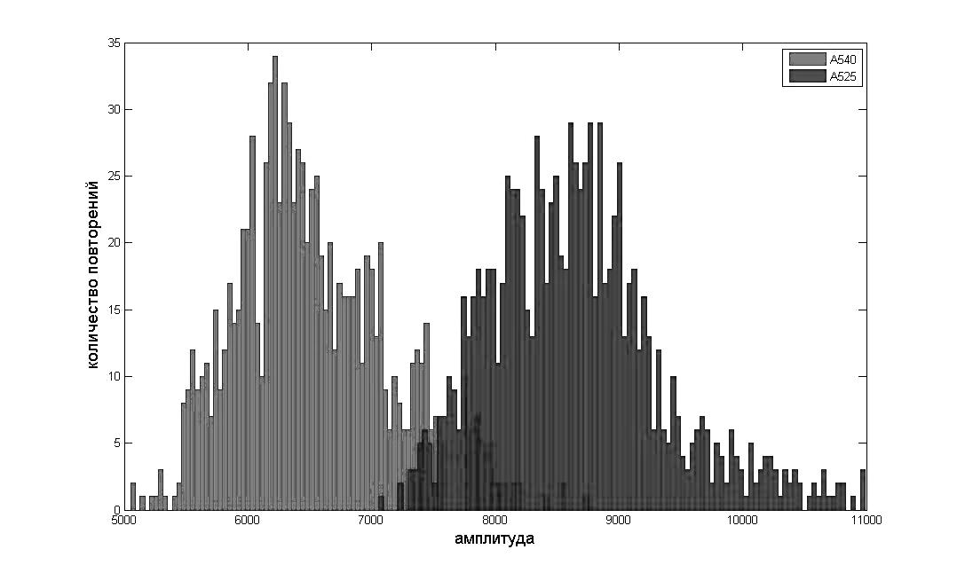
Рис. 3. Распределение амплитуд пиков ВКФ при частотном сдвиге между сигналами в 15 Гц

На рис. 3 представлены распределения амплитуд пиков ВКФ для двух практических OFDM сигналов A540 и А525, один из которых (А525) соответствует точной настройке приемника, другой (A540) характеризуется расстройкой по частоте в 15Гц. Из рисунка 3 видно, что преднамеренно внесенный частотный сдвиг в 15 Гц между сигналами A540 и А525 можно различить при величине параметра N=10. Расстояние между поднесущими OFDM сигнала при этом равнялось порядка 900 Гц.

Заключение
В ходе исследования удалось оценить влияние целого ряда факторов на точность оценки частного смещения. Было показано, что наибольший вклад в точность вносит размер окна анализа, например, при N=1 удаётся определить сдвиг с ошибкой в 15 и более Гц, в то время как при N=10, ошибка составляет 5-10 Гц. Исследование ширины интервала анализа, интервала усреднения фазы и параметров фильтра Гильберта показало, что их вклад в точность оценок $δf$ оказывается незначительным.
Литература
- R. W. Chang, “Synthesis of band-limited orthogonal signals for multichannel data transmission,” Bell Systems Technical Journal, vol. 46, pp. 1775–1796, December1966.
- L.Hanzo, T. Keller. OFDM and MC-CDMA A Primer. - IEEE Communications Society, Sponsor John Wiley & Sons, Ltd.

ANALYSIS OF CARRIER FREQUENCY OFFSET ESTIMATION ALGORITHM FOR OFDM SIGNALS IN TIME DOMAIN
Ovinnikov A.
Ryazan state radio engineering university

Orthogonal Frequency Division Multiplexing (OFDM) is a carrier frequency modulation scheme, which has found favour for use in digital terrestrial broadcasting (DAB, DVB-T), wireless local networks (Hiperlan/2 and IEEE802.11a) and broadband wireless access systems (IEEE802.16). OFDM systems work by converting a high rate serial data stream into many parallel low rate streams to ensure the symbol signaling period is much longer than the delay spread of the channel. The parallel data are modulated on a group of orthogonal sub-carriers that are in turn converted into the time domain by an IFFT transform. Before transmission, the sequence of IFFT output samples of each OFDM symbol is typically extended by cyclic prefix. At the receiver, the transmitted data are recovered by performing an FFT operation on the received baseband signal.
Along with advantages of OFDM such as high spectral efficiency, robustness against multipath propagation there are some weaknesses. One of them is the problem in mismatching of the oscillators in the transmitter and receiver. A carrier offset at the OFDM receiver can cause losses in subcarrier orthogonality, and thus introduces interchannel interference (ICI) and severely degrades the system performance. High accuracy carrier offset estimation and compensation is of paramount importance in OFDM communications.
Similar to other communication systems, carrier synchronization in OFDM is usually carried out in two phases, namely, acquisition and tracking. While the acquisition range is the focus during the initial phase, accuracy and stability is the more important design criterion during the tracking stage. In addition, the computational requirements from these two modes are also different. While high cost algorithms are affordable during acquisition, more computationally efficient methods are necessary for the tracking mode.
In this paper the influence of some parameters on maximum likelihood estimator is considered. Estimator is based on the redundancy in the cyclic prefix.
Simulation results shown that the greatest effect on the accuracy of frequency estimation is given by extension of the analyzing window size.
⎯⎯⎯⎯⎯♦⎯⎯⎯⎯⎯

ОПРЕДЕЛЕНИЕ ПАРАМЕТРОВ ЭФФЕКТИВНОЙ РАБОТЫ СИСТЕМЫ ЗАЩИТЫ РЕЧЕВОЙ ИНФОРМАЦИИ
Савватин А.И., Новиков А.Е.

Ярославский государственный университет имени П.Г. Демидова
150000, Россия, Ярославль, ул. Советская, 14
Тел. (4852) 79-77-75, dcsl ab@uniyar.ac.ru

Введение. На данный момент необходимо решать задачи защиты информации в каналах связи наиболее простыми и быстрыми методами. Это касается как сетей передачи данных с коммутацией каналов, так и с пакетной коммутацией. Большинство существующих алгоритмов основаны на математических методах и имеют сложную структуру, не позволяющую реализовать эти алгоритмы защиты на простой элементной базе.
Вейвлет-анализ является перспективным направлением цифровой обработки сигналов, его инструменты находят применение в самых различных сферах интеллектуальной деятельности. В данной работе предлагается использование цифровых вейвлет-фильтров для построения систем защищенной передачи речевой информации. Рассмотрены некоторые теоретические аспекты согласованного вейвлет-преобразования, а также показана возможность применения данного аппарата в задаче защиты речевой информации [1, 3].
Описание алгоритма. Используя методы ортогонального разложения цифрового сигнала с помощью банка фильтров, можно не только сжимать и фильтровать речевой сигнал, но и проводить качественное закрытие речи. В предыдущей работе для построения таких систем защиты использовалась инверсная схема одноуровневого дискретного вейвлет-преобразования (ДВП) [2]. Использование двухуровневой схемы ДВП усложняет систему, но и позволяет несколько повысить степень закрытия информации. В неё входят три пары цифровых банков фильтров синтеза и анализа (рис. 1). Принцип работы всей системы можно разъяснить, используя одну из пар банков анализа-синтеза Основная идея защиты передачи речевой информации заключается в возможности смешивания некоторого образа речевого сигнала с ортогональной этому образу шумовой компонентой на передающей стороне с помощью банка синтеза ($H$,$G$) и разделения этих компонент на приемной стороне с помощью банка анализа ($\bar{H}$,$\bar{G}$). Сложность такого метода сводится к сложности операций свертки, децимации и интерполяции, которые применяются в процессе дискретного преобразования.
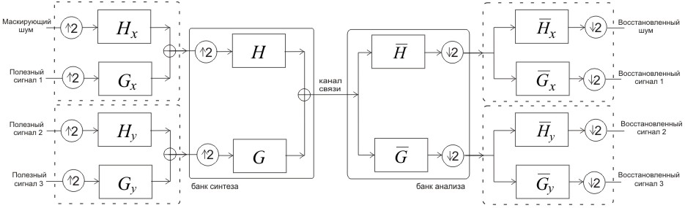
Рис. 1. Блок-схема системы защиты информации
Ниже приведен метод синтеза таких банков фильтров, позволяющий строить уникальные фильтры для ключевой последовательности. Такие фильтры названы согласованными вейвлет-фильтрами (СВФ), так как их импульсная характеристика формируется с учетом свойств обрабатываемого сигнала. В предложенном алгоритме защиты информации банки фильтров согласованы с уникальной ключевой последовательностью. Для синтеза каждой пары банков фильтров используется отдельный ключ, всего необходимо три ключа. Рассмотрим задачу синтеза банка фильтров (H, G).
Построение банков согласованных вейвлет-фильтров. Теория СВФ развита из следующей задачи. Пусть имеется некоторая дискретная последовательность $s(n)$. Введем промежуточную последовательность $f(n)$ для априорного обеспечения наличия хотя бы одного нулевого момента частотной характеристики аппроксимирующего фильтра. Определим $f(n)=\text{IFT}\left\{S(ω)⋅\left(1+\text{exp}(−jω)\right)\right\}$, где $S(ω)=\text{FT}\left\{s\left(n\right)\right\}$ – Фурье-образ сигнала $s(n)$, $\text{FT}$, $\text{IFT}$ – операторы прямого и обратного преобразования Фурье. Требуется построить для $f(n)$ набор ортогональных квадратурно-зеркальных вейвлет-фильтров таким образом, чтобы при её вейвлет-разложении на выходе детализирующего фильтра был ноль, т. е. все детализирующие коэффициенты вейвлет-области должны быть равны нулю.
Процедуру вейвлет-преобразования сигнала $s(n)$ в частотной области можно записать в следующем виде: $\left\{\begin{matrix}H(ω)F(ω)+H(ω+π)F(ω+π)=A(ω) \\ G(ω)F(ω)+G(ω+π)F(ω+π)=D(ω),\end{matrix}\right.$ (1), где $F(ω)$, $A(ω)$, $D(ω)$ – Фурье-образы последовательности $f(n)$, интерполированных аппроксимирующих и детализирующих коэффициентов вейвлет-преобразования соответственно, а $H(ω)$ и $G(ω)$ – частотные характеристики низкочастотного и высокочастотного фильтров разложения. Из системы (1) получено выражение для H(ω):
$H(ω)=\frac{\sqrt{2}⋅F^{}(ω)}{\sqrt{{\left|F(ω)\right|}^{2}+{\left|F(ω+π)\right|}^{2}}}$ (2)
В результате решения задачи найдены цифровые вейвлет-фильтры, согласованные с входной последовательностью. Согласованные вейвлет-фильтры «обеспечивают предсказание» детализирующих коэффициентов вейвлет-разложения по аппроксимирующим коэффициентам для сигнала, с которым они согласованы .
Результаты моделирования. Исследования проведены на речевых сигналах. На один из входов системы подается маскирующий шум, на остальные примерно одинаковые по мощности полезные сигналы. Такой принцип использован для закрытия переговоров сразу трех пользователей, хотя для более надежной защиты маскирующий шум можно подавать сразу на несколько входов. В качестве маскирующего шума используется белый гауссовский шум (БГШ) большей мощности. Рассмотрен случай работы алгоритма защиты в условиях применения стандарта ITU-T G.711 для кодирования сигналов. Результаты получены с учетом квантования сигнала в канале 8, 16 и 32 битами. Оценен допустимый уровень маскирующего шума, исходя из критерия PESQ (Perceptual Evaluation of Speech Quality, рекомендация ITU-T P.862 (02/01). Семейство стандартов PESQ обычно используется для оценки качества речи, передаваемой в телекоммуникационных системах. Для получения оценки сравнивается исходный сигнал и сигнал на выходе системы. Алгоритм использует шкалу MOS (mean opinion score, рекомендация ITU-T P.800), которая охватывает диапазон от 1 (плохо) до 5 (отлично). Использована усредненная оценка PESQ для всех пользовательских каналов. Исходя из значений PESQ, установлено, что нормальное качество передаваемого сигнала (PESQ>2,5) достижимо при M > –40дБВт, где M – отношение мощностей сигнала на одном из входов и маскирующего шума. Верхняя граница параметра M < –15дБВт определяется исходя из субъективной оценки, когда сигнал в канале полностью неразборчив. Проведена оценка помехоустойчивости системы. Исходя из значений PESQ, следует, что приемлимое качество передаваемого сигнала (PESQ>2,5) достижимо при $N$>27дБВт, где $N$ – отношение мощностей сигнала и внешнего шума в канале связи. При увеличении мощности внешнего шума искажение полезного сигнала становится все более заметным. В представленной работе криптостойкость системы главным образом определяется соотношением уровней полезного сигнала и шума, поскольку предполагается, что на сегодняшний день не существует систем, разделяющих речевой сигнал от БГШ при при отношении сигнал/шум меньше -15дБВт. Расшифровать информацию можно, лишь зная ключ на приемной стороне, с помощью которого информация была зашифрована. Ключ может быть сгенерирован с помощью генератора псевдослучайных чисел. Существует зависимость от ключа: с увеличением длины ключа качество восстановленного сигнала ухудшается с отличного до хорошего (при 150 отсчетах и далее), что связано с накоплением ошибки в результате сверток. Прямой перебор комбинаций ключа не позволяет расшифровать сигнал, требуется недопустимо большое количество операций.
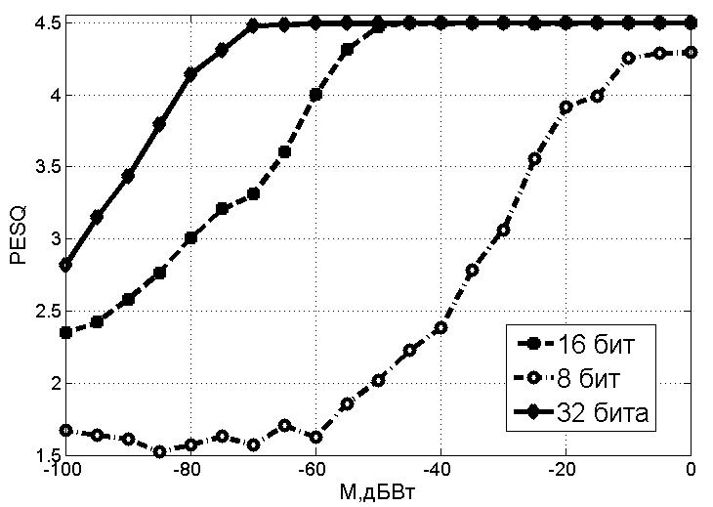 | 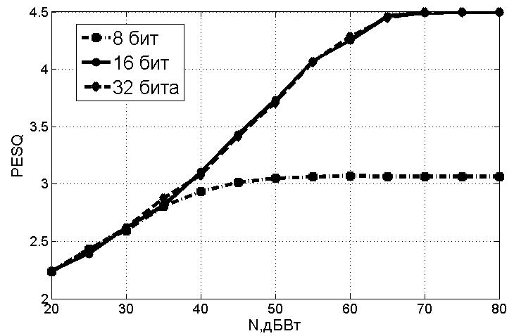
Рис. 2. Зависимость PESQ от М | Рис. 3. Зависимость PESQ от N

Выводы. В работе предложен алгоритм защиты речевой информации с использованием инверсной схемы двухуровневого вейвлет-преобразования. Для построения системы существенным являлась ортогональность квадратурно-зеркальных ВФ и уникальность ВФ, согласованных с ключом. Для построения СВФ использовалась формула (2), которая теоретически обоснована.
Для надежной защиты информации достаточно на один из входов системы подать маскирующий шум и выбрать параметр M из диапазона: –40дБВт <M < –15дБВт. Выяснено, что 8-ми и 16-ти битное квантование зашифрованного сигнала в канале обеспечивает необходимые условия для корректной защищенной передачи речевой информации. Увеличивать количество уровней квантования (32 бита) нет необходимости, приемлемо 8-ми битное квантование по стандарту G.711. Недостатком алгоритма является то, что для сохранения качества речевой информации нужно увеличить скорость передачи в канале в 4 раза. Но это не так критично для современных систем. Метод не требует синхронизации, устойчив к временным задержкам. В алгоритме применяется только свертка сигналов с импульсной характеристикой фильтров, децимация и интерполяция. Быстрые алгоритмы цифровой обработки сигналов позволяют обрабатывать сигнал в реальном времени.
Перспективным является использование алгоритма для защиты от «прослушивания» VoIP трафика в сети Интернет, телефонных переговоров сетей ISDN. Алгоритм также эффективен для защищенной передачи и других типов данных, что может найти применение в видеоконференцсвязи и передаче мультимедийной информации.
Литература
1. Куприянов, А. И. Основы защиты информации: учеб. пособие для студ. высш. учеб. заведений / А. И. Куприянов, А. В. Сахаров, В. А. Шевцов. – М.: Академия, 2006. – 256 с.
2. Новоселов, С. А. Использование согласованных вейвлет-фильтров в задаче защиты речевой информации / С. А. Новоселов, А. И. Савватин // Докл. 12-й междунар. конф.DSPA – 2010. М., 2010. – Т. 2 – С.209-211.
3. Daubechies, I. Ten Lectures on Wavelets / I. Daubechies - SIAM, Philadelphia, PA. 1992.

robust parameters EVALUATION FOR SPEECH PROTECTION SYSTEM

Savvatin A., Novikov A.
Yaroslavl State University
14 Sovetskaya st., Yaroslavl, Russia 150000, Phone: 7-4852-797775. dcslab@uniyar.ac.ru

Today the wavelet-analysis is a perspective direction of digital signal processing. It is effective in the most various spheres of intellectual activity. In the given work the use of wavelet-transformation for speech information transfer protected systems construction is offered. Transfer of a speech signal can be understood both protection of speech information transfer on channels in the coded kind and concealment of the information transfer fact on communication channels [1,2].
There are considered some theoretical aspects of the coordinated wavelet-transformation, and also possibility of given device application in a problem of the speech information protection. The new algorithm of the speech protection using the coordinated wavelet-transformation at the stage of formation of filterbank coordinated with a key is offered.
The offered method of information protection is based on the property of the coordinated wavelet-filters to provide "prediction" of detailing coefficients of wavelet-decomposition in line with approximating coefficients for a signal which they are coordinated with . The complete signal recovery occurs only with approximating coefficients. The form approximating and wavelet-functions initially is defined by a choice of "protective" key sequence. Separation of the additive mix of a useful signal and WGN is possible due to orthogonality of the approximating and wavelet-functions and to the properties of the coordinated filters described above. It has been detected that the system is steady against external noise. Such system of protection of the information is noiseproof. The investigated system is effective for any size of the key.
The offered algorithm is steady against decoding. For recognition of the useful signal it is necessary to know sequence of the key for which analysis filters are constructed. The key considerably influences by sight the pulse response of wavelet-filters. Uniqueness of the key for the information transfer channel allows to speak about uniqueness of wavelet-filters bank used in system.
Data transmission protection becomes more and more actual. Use of such system will be effective for both the protection of transfer of the network traffic and the radio data.

References
1. Benesty, Sondhi, Huang (Eds.) Springer Handbook of Speech Processing. // Springer 2008.
2. Daubechies I. Ten Lectures on Wavelets / I. Daubechies - SIAM, Philadelphia, PA. 1992.
⎯⎯⎯⎯⎯♦⎯⎯⎯⎯⎯

УСТРАНЕНИЕ АКУСТИЧЕСКОГО ЭХА В ТЕЛЕКОММУНИКАЦИОННЫХ СИСТЕМАХ НА БАЗЕ PC

Сарана Д.В.
ФГУП “ГРЧЦ”, г. Москва

В докладе предлагается метод устранения акустического эха, применимый в условиях организации телеконференции с помощью персонального компьютера.

Образование акустического эха, характеристики эхо-пути. В последнее время большое распространение получают hands-free коммуникации с использованием громкоговорящей акустической системы (динамика) и микрофона. Акустическое эхо образуется как благодаря прямому распространению акустической волны от динамика к микрофону, так и благодаря отражениям звука от стен помещения и различных предметов. Если максимальная задержка начинает превышать десятки миллисекунд, то возвращённый сигнал воспринимается говорящим как эхо, и в ряде случаев делает невозможным общение. Акустическое эхо можно устранить после устройства захвата и оцифровки звука. При этом в выигрыше окажутся только участники удалённой конференции, для участников ближней конференции необходимо установить систему устранения эха на удалённой стороне.
Для устранения эха требуется смоделировать общий путь прохождения сигнала между точками, доступными для измерения, поэтому под термином эхо-путь здесь и далее будет пониматься общий путь сигнала, включая:
- Внутренние буфера, цифровые передискретизаторы и прочие цифровые алгоритмы обработки звука в программной части системы воспроизведения
- Цифро-аналоговый преобразователь + усилитель
- Акустическую систему (динамик)
- Распространение акустической волны в помещении (включая отражения)
- Микрофон + микрофонный усилитель
- Аналого-цифровой преобразователь
- Внутренние буфера, цифровые передискретизаторы и прочие цифровые алгоритмы обработки звука в программной части системы звукозахвата
Таким образом, эхо-путь не является чисто акустическим. В общем виде эхо-путь не является линейным, однако в первом приближении может быть описан линейным фильтром с импульсной характеристикой h с эффективной длиной от 50 до 1000 мс в зависимости от свойств помещения и программно-аппаратных средств ввода-вывода.

Принципиальная схема устранения акустического эха. Введём основные обозначения. Мы будем рассматривать только одну сторону в hands-free телекомунникационной системе (см. рис. 1).

(n)
Детектор двойного разговора
Постфильтр
e(n)
x(n)
∑
s(n)
v(n)
z(n)
-
+
y(n)
Шумо-подавление
Рис. 1. Принципиальная схема устранения акустического эха
Сигнал, приходящий с удалённой стороны (far-end) будем называть дальним сигналом x(n). Сигнал x(n), прошедший весь эхо путь y(n)=h·x, будем называть эхом. Сигнал, измеренный в точке z, будем называть микрофонным сигналом z(n). Он является суммой ближней речи s(n), эха y(n) и фонового шума v(n). Не делая предположений о статистических характеристиках s(n) и v(n), отделить их друг от друга не представляется возможным, и не является задачей устранения акустического эха. Задача устранения акустического эха: исключить из сигнала z(n) эхо y(n), основываясь на известных z(n) и x(n).
Cуществуют два основных подхода для устранения акустического эха. В иностранных источниках [8] эти подходы имеют устоявшиеся названия: Acoustic Echo Cancellation (AEC) и Acoustic Echo Suppression (AES). В этом докладе общая задача борьбы с акустическим эхом, независимо от подхода будет называться в соответствии с заглавием: «Устранение акустического эха», термин «Acoustic Echo Cancellation» будет переводится как эхокомпенсация, а «Acoustic Echo Suppression» как эхоподавление.
Традиционным подходом для решения проблемы акустического эха является эхокомпенсация. Эхокомпенсатор подавляет эхо путём вычитания смоделированного эха (удалённого сигнала, пропущенного сквозь фильтр, моделирующий эхо-путь) из микрофонного сигнала. Эхо-путь предполагается линейным фильтром длиной L, h = {h₁,..h_{L}}^{T}. Тогда микрофонный сигнал записывается в виде: z(n) = h^{T} ∙x(n) + v(n) + s(n)
где x(n) = {x(n-L+1),...x(n)}^{T} – сигнал от дальней стороны, v(n) – шум на ближней стороне s(n) – полезный сигнал на ближней стороне.
Моделирующий фильтр $\tilde{h}={\left\{{\tilde{h}}_{1},\text{.}\text{.}\text{.}{\tilde{h}}_{L}\right\}}^{T}$используется для аппроксимации истинного эхо-пути h. Определив его, мы можем оценить эхо-сигнал: $\tilde{y}(n)={\tilde{h}}^{T}x(n)$
Для поиска $\tilde{h}$ используются адаптивные алгоритмы.
Эхо-сигнал может быть успешно вычтен, если моделирующий фильтр приближается к реальному. В практических приложениях, как правило, моделирующий фильтр, и реальный эхо-путь значительно различаются по многим причинам, таким, как нелинейность динамика, быстрые изменения акустической среды или рассинхронизация устройств захвата и воспроизведения звука, что приводит к неполному устранению эха и появлению так называемого остаточного эха.
Существует другой подход к борьбе с акустическим эхом: эхоподавление. Эхоподавление, реализованное в спектральном домене аналогично традиционным алгоритмам одноканального шумоподавления, например, спектральному вычитанию или аналогичным [3,4], делает возможной реализацию полнодуплексной связи.
В отличие от эхокомпенсации, эхоподавление модифицирует спектральную амплитуду сигнала, оставляя неизменной (искажённой) фазу. Формула для аттенюации спектральной амплитуды:
$G(f)={\left(\frac{\text{max}\left(0,{\left|Z(f)\right|}^{2}−β⋅{\left|\tilde{Y}(f)\right|}^{2}\right)}{\left|Z(f)\right|}\right)}^{\frac{1}{2}}$ где Z(f) - спектр микрофонного сигнала, $\tilde{Y}(f)$ - спектр оценки эха.
Для получения $\tilde{Y}(f)$необходим адаптивный фильтр.
Для корректной работы в частотном домене используется так называемый алгоритм сложения с перекрытием (Overlap-Add). В качестве окна анализа может использоваться простейшее окно Ханна [9]:
w(n) = 0.5 - 0.5∙cos{2∙π∙n / N)}, где n = [0..N-1]
Эхоподавление в отличие от эхокомпенсации неспособно восстановить фазу полезного сигнала. При соотношениях сигнал-шум хуже нуля дБ фазовые искажения становятся довольно серьезными, однако более устойчиво изменениям эхо-пути, не создаёт паразитного эха и имеет более высокую степень подавления.
В эхоподавлении используется множество различных алгоритмов адаптивной фильтрации. Наиболее распространённым до сих пор является алгоритм NLMS [8,10,11]. Алгоритм требует относительно небольших вычислительных ресурсов, и имеет приемлемую в большинстве случаев скорость сходимости. Также существует множество разновидностей этого алгоритма, реализованных на базе быстрого преобразования Фурье: блочный NLMS [11] и другие. Есть ещё более простой, но медленно сходящийся LMS, ресурсоёмкий RLS, алгоритмы основанные на аффинных проекциях и т.д. [10,11]. Все перечисленные адаптивные алгоритмы основаны на поиске коэффициентов Винеровского фильтра, оптимальных в смысле минимизации среднеквадратической ошибки. И все они требуют наличия так называемого детектора двойного разговора [8,10] (DTD, Double Talk Detector). В моменты наличия двойного разговора сигнал, снимаемый с микрофона, содержит не только эхо, но и ближний сигнал. Это приводит к расхождению коэффициентов адаптивного фильтра. Поэтому при двойном разговоре необходимо замораживать адаптацию коэффициентов фильтра. К сожалению, в реальных условиях использование DTD малоприменимо из-за наличия постоянного шумового сигнала v(n), например, шума от вентилятора блока питания персонального компьютера. Т.е. система будет вынуждена всегда работать в режиме двойного разговора. Также немаловажной причиной для отказа от использования DTD может оказаться недостаточная синхронизация аппаратных средств ввода-вывода звука (звуковые карты, USB видеокамеры и т.д.). В условиях рассинхронизации заморозка адаптации коэффициентов фильтра недопустима, в том числе и при наличии ближней речи, иначе за время заморозки модель эхо-пути потеряет актуальность.
Рассмотрим классическую задачу оценки состояния с помощью фильтра Кальмана [11]. Уравнение процесса выглядит следующим образом: x_{k} = F_{k}x_{k-1} + B_{k}u_{k} + w_{k}
где: x_{k} – вектор искомого (неизвестного) состояния системы F_{k} – известная матрица эволюции процесса/системы, которая воздействует на вектор состояния в момент (k − 1) x_{k−1} B_{k} – известная матрица управления, которая прикладывается к вектору управляющих воздействий u_{k} (также известному) w_{k} – нормальный случайный процесс с нулевым математическим ожиданием и ковариационной матрицей Q_{k}
Уравнение, описывающее наблюдение (измерение) выглядит следующим образом: z_{k} = H_{k}x_{k} + v_{k}
где: z_{k} – измеряемый (наблюдаемый) вектор H_{k} – матрица наблюдений (известная) v_{k} – шум наблюдения, нормальный случайный процесс с нулевым математическим ожиданием и ковариационной матрицей R_{k}
Задача оценки состояния состоит в нахождении оценки x_{k} по наблюдаемой z_{k} и при известных F_{k}, B_{k}, H_{k}. Применительно к задаче устранения акустического эха мы можем перейти в спектральный домен, и рассматривать каждую частотную полосу независимо. Переход обратно во временную область будет осуществляться методом сложение с перекрытием. Поскольку частотные полосы полагаются независимыми, ниже индекс, соответствующий номеру частотной полосы указываться не будет.
Пусть коэффициенты адаптивного фильтра в одной частотной полосе задаются вектором W(k) с длиной L, равной соотношению длины моделируемого эхо-пути к шагу алгоритма сложения с перекрытием. Будем рассматривать коэффициенты адаптивного фильтра W(k) как искомое состояние, а изменение коэффициентов как случайный гауссов процесс с нулевым средним и известной ковариационной матрицей:
W(k+1) = W(k) + ΔW(k) где ΔW(k) – вектор шума процесса с нулевым средним, описывающий случайные вариации эхо-пути. Переоценка ковариационной матрицы производится во время работы алгоритма, начальная оценка – диагональная матрица с одинаковыми коэффициентами на главной диагонали.
В уравнениях процесса и наблюдения сделаем подстановки:
x_{k} → W(k)
F_{k} → 1
B_{k} → 0
H_{k} → X(k)
v_{k} → S(k)+V(k) – ближний сигнал (полезный + шум)
z_{k} → S(k)+V(k)+Y(k) – микрофонный сигнал
Используя решение задачи оценки состояния мы можем записать:
E(k) = Z(k) – X(k)W(k–1)
Ψ_{EE}(k) = α Ψ_{EE}(k–1)+(1 – α )|E(k)²|
K(k) = P(k–1)X ^{H}(k) [X(k)P(k–1) X ^{H}(k) + Ψ_{EE}(k)]⁻¹
ΔW(k) = E(k)K(k)
Ψ_{ΔΔ}(k) = β Ψ_{ΔΔ}(k)+(1 – β) ΔW(k)
W(k) = W(k–1) + ΔW(k)
P(k) = P(k–1) – K(k) X(k) P(k–1) + diag{Ψ_{ΔΔ}(k)}
где Z(k) – спектр микрофонного сигнала X(k) – вектор-строка, состоящая из L последних значений спектра удалённого сигнала X(k) W(k) – искомый вектор-столбец вестов адаптивного фильтра E(k) – спектр ошибки, он же является спектром выходного сигнала.
Принципиальное отличие подхода, основанного на фильтре Кальмана, от (N)LMS/RLS, состоит в изначальном учёте наличия ближнего сигнала. (N)LMS строится на предположении, что S(k)= 0 и V(k)= 0 в любой момент времени, и при несоблюдении этого условия адаптивный фильтр расходится. Здесь же допущение значительно более слабое. Полагается, что шум измерения (ближний сигнал), является случайным процессом, имеет нулевое среднее и диагональную ковариационную матрицу (в данном случае она вырождается в скаляр Ψ_{EE}(k)). Это допущение достаточно грубое, и для речевого сигнала в общем случае неверное, но при работе в одной независимой частотной полосе даёт удовлетворительные результаты.
Если для обратного БПФ берётся напрямую сигнал ошибки E(k), то мы получаем схему эхокомпенсации, если для модификации входного сигнала Z(k) используется спектральное вычитание, то мы получаем схему эхоподавления.
Автором был реализован алгоритм устранения акустического эха, основанный на кальмановской фильтрации в частотной области. В отличие от известных работ [1,2], где Кальмановская фильтрация использовалась во временной области, а БПФ применялось исключительно для быстрого вычисления свёрток, был реализован алгоритм фильтрации независимо в каждой частотной полосе. Модель эхо-тракта, полученная в результате работы адаптивного алгоритма используется и для эхоподавления, и для эхокомпенсации, в зависимости от энергии ближнего сигнала. Это сделано с целью минимизировать как уровень остаточного эха, так и искажения полезного сигнала. Также совместно с устранением акустического эха производится подавление аддитивных стационарных шумов по алгоритму MMSE-LSA [3]. Алгоритм работает с длиной эхо-пути до 500 мс, и способен сохранять работоспособность при использовании несинхронизованных устройств звукового ввода и вывода, например: ввод звука с помощью USB камеры, а вывод через встроенную звуковую карту PC.

Литература
- Gerald Enzner, Peter Vary. Frequency domain adaptive Kalman filter for acoustic echo control in hands-free telephones. Signal Processing 86 (2006)
- Malik, S. and Enzner, G.: “Model-based vs. Traditional Frequency-Domain Adaptive Filtering in the Presence of Continuous Double-Talk and Acoustic Echo Path Variability”, Proc. of Intl. Workshop on Acoustic Echo and Noise Control (IWAENC), Seattle (Washington), 09/2008
- Y. Ephraim and D. Malah, ”Speech enhancement using minimum mean square error log-spectral amplitude estimator”, IEEE Trans. vol.ASSP-33, no.2, pp.443-445, April 1985
- I. Cohen and B. Berdugo, ”Speech enhancement for non-stationary noise environments”, Signal Processing, vol.81, no.11, pp.2403-2418, 11/2001
- ITU-T G.164, Echo Suppressors, 08/1990
- ITU-T G.165, Echo Cancellers, 03/1993
- ITU-T G.168, Digital Network Echo Cancellers, 04/2000
- Lu Lu, Implementation of Acoustic Echo Cancellation for PC Applications using MATLAB, Stoskholm, 05/2007
- Nilesh Mahdu, Ivan Tashev, Alex Acero, An EM-based probabilistic approach for acoustic echo suppression, ICASSP, 2008
- Jerome Berclaz, Acoustic Echo Cancellation for human-robot communications, EPFL, 03/2004
- Simon Haykin, Adaptive Filters Theory, Prentice Hall, Third Edition

ACOUSTIC ECHO CANCELLATION FOR PC-BASED VOICE-OVER-IP CONFERENCING
Sarana D.
FGUP “GRFC”, Moscow

A novel method to acoustic echo cancellation for PC-based Voice-over-IP conferencing is proposed.
Traditional AEC algorithms based on NLMS + DTD are incapable to operate correctly in the presence of instant additive noise and audio input/output missynchronization.
Proposed method based on Kalman filtering in the spectral domain. It operates independently in each frequency bin and uses near-end noise statistics that allows to exclude the DTD module from the algorithm.
Both echo suppression and echo cancellation implementations are described.
Literature
- Gerald Enzner, Peter Vary. Frequency domain adaptive Kalman filter for acoustic echo control in hands-free telephones. Signal Processing 86 (2006)
- Malik, S. and Enzner, G.: “Model-based vs. Traditional Frequency-Domain Adaptive Filtering in the Presence of Continuous Double-Talk and Acoustic Echo Path Variability”, Proc. of Intl. Workshop on Acoustic Echo and Noise Control (IWAENC), Seattle (Washington), 09/2008
- Y. Ephraim and D. Malah, ”Speech enhancement using minimum mean square error log-spectral amplitude estimator”, IEEE Trans. vol.ASSP-33, no.2, pp.443-445, April 1985
  - Cohen and B. Berdugo, ”Speech enhancement for non-stationary noise environments”, Signal Processing, vol.81, no.11, pp.2403-2418, 11/2001
- ITU-T G.164, Echo Suppressors, 08/1990
- ITU-T G.165, Echo Cancellers, 03/1993
- ITU-T G.168, Digital Network Echo Cancellers, 04/2000
- Lu Lu, Implementation of Acoustic Echo Cancellation for PC Applications using MATLAB, Stoskholm, 05/2007
- Nilesh Mahdu, Ivan Tashev, Alex Acero, An EM-based probabilistic approach for acoustic echo suppression, ICASSP, 2008
- Jerome Berclaz, Acoustic Echo Cancellation for human-robot communications, EPFL, 03/2004
- Simon Haykin, Adaptive Filters Theory, Prentice Hall, Third Edition
⎯⎯⎯⎯⎯♦⎯⎯⎯⎯⎯

УЛУЧШЕННОЕ КВАНТОВАНИЕ ПАРАМЕТРОВ ЛИНЕЙНОГО ПРЕДСКАЗАНИЯ ДЛЯ РЕЧЕВОГО КОДЕКА НА БАЗЕ G.729.1
Сарана Д.В.
ФГУП “ГРЧЦ”, г. Москва

Речевой/аудио кодек согласно рекомендации МСЭ-Т G.729.1 [1] был разработан для применения в Voice-Over-IP телефонии. Одним из его основных преимуществ является масштабируемость битового потока, что позволяет обойтись без операций транскодирования в многопользовательской конференции при разной пропускной способности линий абонентов, участвующих в конференции. При этом становится возможным максимально использовать доступную пропускную способность каждого канала без потери качества звука. При отсутствии транскодирования на серверной стороне в каждый момент времени выбираются n (обычно 2 или 3) активных абонентов, и битововые потоки передаются каждому абоненту без операций декодирования-микширования-кодирования. Кодирование микшированных речевых потоков в принципе крайне нежелательно для CELP кодеков. При этом минимальная скорость входящего (с точки зрения абонента) потока будет равна n*8 кбит/c, т.е. минимум 16 кбит/c, что является существенным ограничением для использования в конференции низкоскоростных каналов. Существует рекомендация G.729 C+ [2] со скоростью 6.4. кбит/с, но она не может быть использована как базовый уровень для G.729.1 из за общего снижения качества речи на всех последующих скоростях. В данной работе преследовались две цели: 1. снижение базового битрейта G.729.1 без потери качества речи, 2. уменьшение вычислительной сложности алгоритма.
Описание оригинального алгоритма G.729.1. На базовой скорости G.729.1 (8 кбит/c) используется битовый поток, идентичный G.729. В кодеке G.729 используется CELP-подобный алгоритм. Каждый 10-мс фрейм кодируется 80 битами информации, из которых 18 бит – квантованные значения LPC коэффициентов 10-го порядка. Квантование осуществляется с помощью векторного квантователя. G.729.1 оперирует с 20-мс фреймами, на базовой скорости состоящими из 2-х G.729 фреймов. Т.о. мы можем производить совместное квантование двух фреймов без уменьшения устойчивости к ошибкам (потерям фреймов).
Описание алгоритма. Используется совместное квантование двух векторов LSF (линейные спектральные частоты). На каждом 20-мс фрейме составляется новый вектор x из двух векторов LSF (первого и второго 10-мс фрейма): x = [x₁,… x₂₀]^{T}
На многоязыковой речевой базе P.501 [5] был получен набор значений {x}, с которым и проводились дальнейшие исследования (с разделением на обучающую и тестовую последовательности).
Обучающая последовательность методом k-средних разделялась на K кластеров {x^{k}} с весами w^{k}, средними значениями μ^{k} и ковариационными матрицами Σ^{k}.
Далее для каждого кластера вычислялась матрица декоррелирующего преобразования V_{k} [4], состоящая из собственных векторов ковариационной матрицы Σ_{k}. Нетрудно показать, что набор векторов {y^{k}}, полученных как y^{k}_{i} = V^{k} ∙(x^{k}_{i} - μ^{k}), k=1..K где x^{k}_{i} – i-й вектор в наборе {x^{k}}, имеет диагональную ковариационную матрицу D^{k} с собственными значениями матрицы Σ^{k} на главной диагонали. Т.о. мы условно можем считать компоненты {y^{k}} независимыми и применять к каждой из компонент скалярное квантование.
Количество бит b, используемое для квантования каждого кластера, является постоянным. Эксперимент показал, что целесообразности в введении зависимости b от веса кластера w^{k} нет. Количество бит, используемое для квантования каждой j-й компоненты векторов {y^{k}}, определяется собственным значением d^{k}_{j}, т.е. j-м элементом главной диагонали D^{k}: $b_{j}^{k}=\frac{b−{\text{log}}_{2}K}{P}+\frac{1}{2}{\text{log}}_{2}\frac{d_{j}^{k}}{{\left(\prod_{i=1}^{P}{d_{i}^{k}}\right)}^{\frac{1}{P}}}$
где K – количество кластеров, P – размерность векторов {y^{k}}, в данном случае P=20.
Количество бит на компонент в общем случае будет нецелым. В этом случае мы используем для квантования ближайшее целое количество уровней: $l_{j}^{k}=2^{b_{j}^{k}}$
Значения уровней квантования вычислялись по экспериментально полученным гистограммам таким образом, чтобы все уровни были равновероятными.
Полностью алгоритм квантования входного вектора x = [x₁,…x_{P}] выглядит следующим образом.
1. Для каждого кластера вычисляется вектор y: y^{k} = V^{k} ∙ (x^{k} - μ^{k})
2. Каждая j-я компонента (j=1..P) из K полученных векторов y^{k} подвергается скалярному l^{k}_{j} – уровневому квантованию: ${\tilde{y}}^{k}=F(y^{k}\text{, }l^{k}),$ где F – оператор квантования.
3. Для каждого кластера восстанавливается квантованное значение вектора x: ${\tilde{x}}^{k}=(V^{k})^{−1}{\tilde{y}}^{k}+μ^{k}$
4. Выбирается наилучший кластер по мере спектрального искажения:
$\text{SD}=\frac{1}{π}\int_{0}^{π}{{\left[\text{10}{\text{log}}_{\text{10}}(P(ω))−\text{10}{\text{log}}_{\text{10}}(\tilde{P}(ω))\right]}^{2}}dω$ где$P(ω)$ и $\tilde{P}(ω)$линейно предсказанная (сглаженная) спектральная энергия, вычисленная по неквантованным и квантованным LSF коэффициентам.
В битовый поток упаковываются и передаются индекс уровня для каждого компонента вектора, а также номер кластера.
На стороне декодера по номеру кластера и индексам уровней восстанавливается вектор ${\tilde{y}}^{k}$, далее для переданного номера кластера производится шаг 3.
Эффективность предложенного алгоритма проверялась на тестовом подмножестве базы P.501. Для разных типов квантования измерялось среднее значение спектрального искажения, а также процентное соотношение спектральных искажений, превышающее пороги 1, 2 и 4 дБ. Результаты эксперимента представлены в таблице:
Метод квантования | SD>1 дБ , % | SD>2 дБ, % | SD>4 дБ, % | Среднее значение SD, дБ
Векторное квантование G.729 | 33 | 0.1 | 0 | 0.99
Предложенный метод, K = 1 | 35 | 0.9 | 0 | 0.94
Предложенный метод, K = 2 | 24 | 0.6 | 0 | 0.88
Предложенный метод, K = 4 | 22 | 0.6 | 0 | 0.86
Предложенный метод квантования параметров LSF при скорости битового потока, идентичной оригинальному алгоритму векторного квантования кодека G.729 вносит меньшее среднее искажение в огибающую спектра. Тем не менее, метод даёт значительно большие (0.6% против 0.1%) проценты спектрального искажения, превышающего порог в 2 дБ. Таким образом, существенного запаса по уменьшению объёма передаваемых данных предложенный метод не имеет. Дальнейшее увеличение количества кластеров K приводит к увеличению количества вычислений, пропорционально К, но после K=2 не даёт существенного улучшения точности квантования. Тем не менее, предложенный метод чрезвычайно эффективен вычислительно (около 80.000 операций в секунду для процесса кодирования), а также допускает эффективную параллелизацию вычислений.
Литература
- Рекомендация МСЭ-Т G.729.1 (05/2006) Встроенный кодер G.729 с переменной скоростью передачи: двоичный поток широкополосного масштабируемого кодера со скоростями 8-32 кбит/с, способный взаимодействовать с G.729.
- ITU-T Recommendation G.729 (01/2007). Coding of speech at 8 kbit/s using conjugate-structure algebraic-code-excited linear prediction (CS-ACELP)
- Low complexity wideband LSF quantization using GMM of uncorrelated Gaussian mixtures. Saikat Chatterjee and T.V. Sreenivas. 16th European Signal Processing Conference (EUSIPCO 2008), Lausanne, Switzerland, August 25-29, 2008
- A Tutorial on Principal Component Analysis. Jonathon Shlens. Center for Neural Science, New York University New York City, NY 10003-6603 and Systems Neurobiology Laboratory, Salk Insitute for Biological Studies La Jolla, CA 92037. April 22, 2009.
- ITU-T Recommendation P.501 (12/2009). Test signals for use in telephonometry.

IMPROVED LPC QUANTIZATION ALGORITHM FOR THE G.729.1 CODEC
Sarana D.
FGUP “GRFC”, Moscow

Report describes modification of G.729.1 coder. The purposes of the modification are the follows:
- decreasing of the lower bitrate without speech quality degradation,
- decreasing the computational complexity of the algorithm.
Vector quantization of LSF parameters was replaced by novel algorithm based on k-means, KLT and set of independent scalar quantizers.
Effectiveness of the proposed algorithm was tested on multilingual speech database ITU-T P.501 using Logarithmic Spectral Distortion of the smoothed spectrum.
Results
Proposed algorithm has better average spectral distortion for the same bitrate and significantly less computational complexity.
On the other hand it produces more frames with spectral distortion exceeded 2 dB threshold.
Literature
- ITU-T Recommendation G.729.1 (05/2006) G.729-based embedded variable bit-rate coder: An 8-32 kbit/s scalable wideband coder bitstream interoperable with G.729.
- ITU-T Recommendation G.729 (01/2007). Coding of speech at 8 kbit/s using conjugate-structure algebraic-code-excited linear prediction (CS-ACELP)
- Low complexity wideband LSF quantization using GMM of uncorrelated Gaussian mixtures. Saikat Chatterjee and T.V. Sreenivas. 16th European Signal Processing Conference (EUSIPCO 2008), Lausanne, Switzerland, August 25-29, 2008
- A Tutorial on Principal Component Analysis. Jonathon Shlens. Center for Neural Science, New York University New York City, NY 10003-6603 and Systems Neurobiology Laboratory, Salk Insitute for Biological Studies La Jolla, CA 92037. April 22, 2009.
- ITU-T Recommendation P.501 (12/2009). Test signals for use in telephonometry.
⎯⎯⎯⎯⎯♦⎯⎯⎯⎯⎯

определение местоположения пользователей внутри
помещения с развернутой wi-fi сетью

Семенов В.Ю.⁽¹⁾, Аверин И.М.⁽²⁾

⁽¹⁾Нижегородский государственный университет им. Н.И. Лобачевского
⁽²⁾ООО «МЕРА НН»

Введение. В современном мире все большее значение приобретает информация о местонахождении того или иного объекта. Например, в перспективных системах беспроводной передачи данных, подобная информация позволяет значительно повысить качество и расширить перечень сервисов, предоставляемых пользователям. На текущий момент широкое применение нашли системы глобального позиционирования GPS и ГЛОНАСС [1]. С их использованием точность позиционирования составляет 5-10 м практически в любой точке земного шара.
Следует отметить, что наилучшая точность при использовании систем глобального позиционирования достигается в условиях открытой местности. Внутри зданий точность определения местоположения значительно ухудшается. Достаточно часто местоположение не может быть определено совсем. Это связано, в первую очередь, с сильным ослаблением сигнала в стенах и перекрытиях зданий. Другим ухудшающим фактором является наличие большого числа рассеивателей сигнала вокруг приемника.
Преодолеть указанную проблему позволяет развертывание систем локального позиционирования. Такие системы находят применение на крупных стоянках машин для их охраны, складах продукции для отслеживания перемещения товаров. Системы локального позиционирования могут использоваться в крупных аэропортах и железнодорожных вокзалах для навигации пассажиров к нужным терминалам и т.д. Таким образом, широкий круг прикладных задач может быть решен с использованием систем локального позиционирования.
Для локального позиционирования может быть предложен подход, основанный на использовании существующей инфраструктуры локальных беспроводных сетей (WLAN). В состав WLAN входят так называемые точки доступа и оборудование пользователей. С позиции решения задач навигации важным моментом является то, что точки доступа размещаются стационарно в местах с известными координатами и являются приемниками, принимающими сигнал в некоторой полосе частот. Оборудование пользователя (объекта с неизвестным местоположением) является передатчиком в той же полосе частот. Характеристики сигнала, принятого совокупностью точек доступа, могут использоваться для оценки координат пользователя.
В настоящей работе рассматривается метод определения местоположения пользователей внутри помещения с использованием инфраструктуры WLAN семейства Wi-Fi (стандарт IEEE 802.11) [2]. Предполагается, что позиционирование пользователей является дополнительным сервисом данной локальной сети. В качестве метрики, применяемой для решения задачи позиционирования, используется функция частотной когерентности передаточной характеристики канала связи между точкой доступа и оборудованием пользователя.
Метод позиционирования. Методы позиционирования объектов внутри помещения можно условно разделить на два класса. К первому классу относятся методы, известные в зарубежной литературе как fingerprint [3]. В их основе лежит идея позиционирования с использованием заранее сформированной базы данных (БД), в которой хранятся сведения о значениях некоторой метрики для точек с известными координатами. Совокупность таких точек образует опорную сетку. Позиционирование производится путем сравнения метрики для текущего положения объекта, со значением метрик из БД и выбора ближайшей по метрике опорной точки в качестве оценки местоположения.
Ко второму классу относятся разнообразные методы, общим среди которых является то, что формирование и применение опорной сетки не предусматривается [4].
В настоящей работе рассматривается метод, относящийся к классу fingerprint. Предполагается, что опорная сетка формируется на этапе развертывания WLAN путем последовательного размещения тестового передатчика в точках с известными координатами и записи характеристик соответствующих сигналов, принимаемых одной или несколькими точками доступа.
Будем считать, что WLAN работает с использованием технологии ортогонального частотного мультиплексирования (OFDM), и сигналы охватывают N поднесущих частот [5]. Пусть некоторая точка доступа на частоте f_{k} принимает сигнал от объекта, находящегося в точке с координатами (x,y)
$s_{k}(x,y)=\sqrt{P_{0}}H_{k}(x,y)d_{k}+ζ_{k}$, (1)
где k – индекс частоты, P₀ – мощность передатчика, H_{k}(x,y) – коэффициент передачи канала связи на k-й частоте, d_{k} – известный символ (пилот-сигнал), ζ_{k} – белый гауссовский шум с нулевым средним и дисперсией σ₀². Из выражения (1) следует, что оценка коэффициента передачи может быть найдена как $H_{k}(x,y)=s_{k}(x,y)/\sqrt{P_{0}}d_{k}$.
Совокупность коэффициентов передачи определяет передаточную характеристику канала связи в полосе частот, занимаемых сигналом, и позволяет вычислить функцию частотной когерентности. С учетом дискретности спектра OFDM-сигнала, функция частотной когерентности определяется выражением
$Ψ({lΔf}_{\text{sc}},x,y)=\frac{1}{N−l}\sum_{k=1}^{N−l}{H_{k}}(x,y)H_{k+l}^{}(x,y)/\frac{1}{N}\sum_{k=1}^{N}{{\left|H_{k}(x,y)\right|}^{2}}$, (2)
где l – индекс сдвига по частоте (l=0,1…N-1), Δf_{sc} – расстояние между соседними поднесущими, ( )* - операция комплексного сопряжения.
При использовании функции частотной когерентности в качестве навигационной метрики, оценка неизвестных координат объекта при условии регулярности опорной сетки является решением уравнения
$x_{0},y_{0}=\underset{p,q}{\text{argmin}}\sum_{j=1}^{J}{\sum_{l=0}^{N−1}{{\left|Ψ({lΔf}_{\text{sc}},x_{0},y_{0})^{(j)}−Ψ({lΔf}_{\text{sc}},pΔx,qΔy)^{(j)}\right|}^{2}}}$, (3)
где J – число используемых точек доступа; Δx и Δy – шаг расположения узлов опорной сетки по длине и по ширине помещения соответственно; p и q – индексы узла опорной сетки по длине и по ширине помещения соответственно; $Ψ({lΔf}_{\text{sc}},x_{0},y_{0})^{(j)}$и $Ψ({lΔf}_{\text{sc}},pΔx,qΔy)^{(j)}$ – функции частотной когерентности для объекта, находящегося в неизвестной точке с координатами (x₀,y₀), и некоторого узла опорной сетки, измеренные j-й точкой доступа соответственно, ($x_{0},y_{0}$) – оценка координат пользователя.
Потенциальная точность. В целях определения эффективности алгоритма (3) введем в рассмотрение два специальных случая. Первый случай определяет верхнюю потенциальную границу ошибки позиционирования и соответствует алгоритму, когда в качестве оценки местоположения пользователя случайным образом выбирается произвольная точка комнаты. Назовем такой алгоритм «случайным». Второй случай определяет нижнюю границу ошибки позиционирования для методов fingerprint и достигается при использовании «идеального» алгоритма: в качестве оценки местоположения пользователя всегда выбираются координаты наиболее близкого к нему в пространстве узла опорной сетки. Точность «идеального» алгоритма возрастает с уменьшением размеров ячейки сетки. Из геометрических соображений можно получить, что плотность вероятности ошибки позиционирования w(ρ) для «идеального» алгоритма при размере ячейки сетки Δ описывается выражением: $w(ρ)=\begin{aligned}\left\{\frac{2\text{πρ}}{Δ^{2}}, 0≤ρ<\frac{Δ}{2} | \right.\end{aligned}$. (4)
Модель радиоканала. Будем считать, что пользователь может находиться в произвольной точке прямоугольной комнаты размером axb. Для упрощения рассуждений рассмотрим двумерный случай (плоская комната), а также будем считать, что комната симметрична, и в ней отсутствуют всевозможные перегородки и окна.
Пусть в точке П с координатами (x_{П} ; y_{П}) находится пользователь, излучающий сигнал. Для того чтобы найти величину поля в некоторой точке К с координатами (x_{К} ; y_{К}) используем лучевую модель распространения электромагнитных волн в комнате.
Согласно лучевой трактовке сигнал, пришедший от источника в точку К, может быть представлен как суперпозиция сигнала от источника, находящегося в точке П и сигналов от мнимых источников. Мнимые источники образуются зеркальным отражением точки П от стен комнаты.
Если ограничиться учетом влияния только первичных и вторичных мнимых источников, то можно показать, что комплексная амплитуда сигнала в точке К на некоторой частоте f с точностью до несущественного множителя описывается выражением
$S(f)=\frac{1}{r_{0}}\text{exp}\left(−j2π{\text{fr}}_{0}/c\right)+\sum_{i=1}^{4}{\frac{Φ}{r_{i}^{(1)}}\text{exp}\left(−j2π{\text{fr}}_{i}^{(1)}/c\right)}+\sum_{i=1}^{\text{12}}{\frac{Φ^{2}}{r_{i}^{(2)}}\text{exp}\left(−j2π{\text{fr}}_{i}^{(2)}/c\right)}$, (5)
где Ф - коэффициент отражения от стен комнаты. Первое слагаемое в (5) описывает сигнал, прошедший по прямому лучу, а r₀ – расстояние между точками П и К. Второе слагаемое определяется суммой 4 сигналов, однократно отраженных от стен комнаты, третье слагаемое – суммой 12 двукратно отраженных сигналов, а $r_{i}^{(1)}$ и $r_{i}^{(2)}$ – соответствующие пройденные расстояния.
Результаты моделирования. Для определения точностных характеристик предложенного алгоритма было проведено компьютерное Монте-Карло моделирование. Всего рассматривалось 10000 случайных положений («вбрасываний») пользователя при фиксированном положении точек доступа. Предполагалось, что пользователь с равной вероятностью может находиться в произвольной точке комнаты, а модель радиоканала определяется выражением (5). Для каждого «вбрасывания» пользователя производилась оценка его местоположения, а затем вычислялась ошибка позиционирования. Ошибка позиционирования определялась как расстояние между истинным положением пользователя и его оценкой. Полученная совокупность ошибок позиционирования использовалась для построения функции распределения.
Параметры комнаты полагались фиксированными: размеры a=60 м; b=40 м, коэффициент отражения от стен комнаты Φ=-0,7 на центральной частоте F₀=2,4 ГГц. В качестве параметров моделирования задавались количество J точек доступа и полоса частот ΔF сигнала, которая охватывается N=64 дискретными поднесущими.
На рис. 1 представлены интегральные функции распределения ошибки позиционирования при использовании J=3 точек доступа с координатами (29,2;16,2), (29,2;-16,2) и (-29,2;16,2) м, полосе частот ΔF=40 МГц, шаге опорной сетки Δ=1, 2 и 4 м (кривые 1, 2 и 3 соответственно). Цифрами 4, 5 и 6 отмечены зависимости, полученные для «идеального» алгоритма при шаге опорной сетки Δ=1, 2 и 4 м соответственно. Цифрой 7 отмечен результат моделирования для «случайного» алгоритма.
Нетрудно видеть, что предложенный метод близок по эффективности к «идеальному» алгоритму и значительно превосходит «случайный» алгоритм. Так, например, для шага сетки Δ=2 м, точность позиционирования (по медианному уровню) при использовании предложенного алгоритма лишь на 1,1 м хуже, чем
для «идеального» алгоритма.
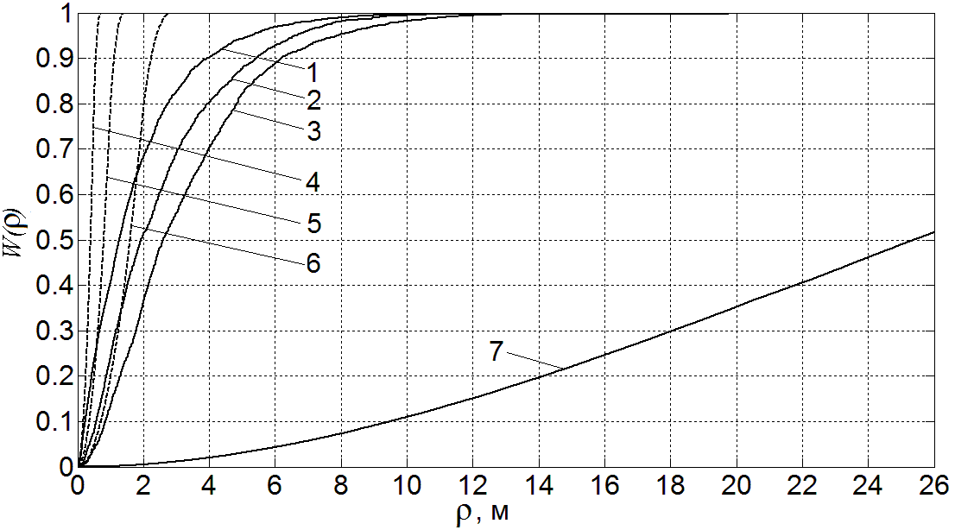
Рис. 1
На рис. 2 представлены функции распределения ошибки позиционирования для нескольких частотных полос ΔF. Представленные результаты соответствуют параметрам J=2 точки доступа с координатами (29,2;16,2) и (-29,2;16,2) м, шаг сетки Δ=2 м, ΔF= 10, 20, 40, 60 и 80 МГц (кривые 1-5 соответственно). Кривая 6 соответствует «идеальному» алгоритму. На рис. 3 приведена соответствующая медианная ошибка позиционирования в зависимости от ΔF (кривая 1) и медианная ошибка позиционирования для «идеального» алгоритма (кривая 2).
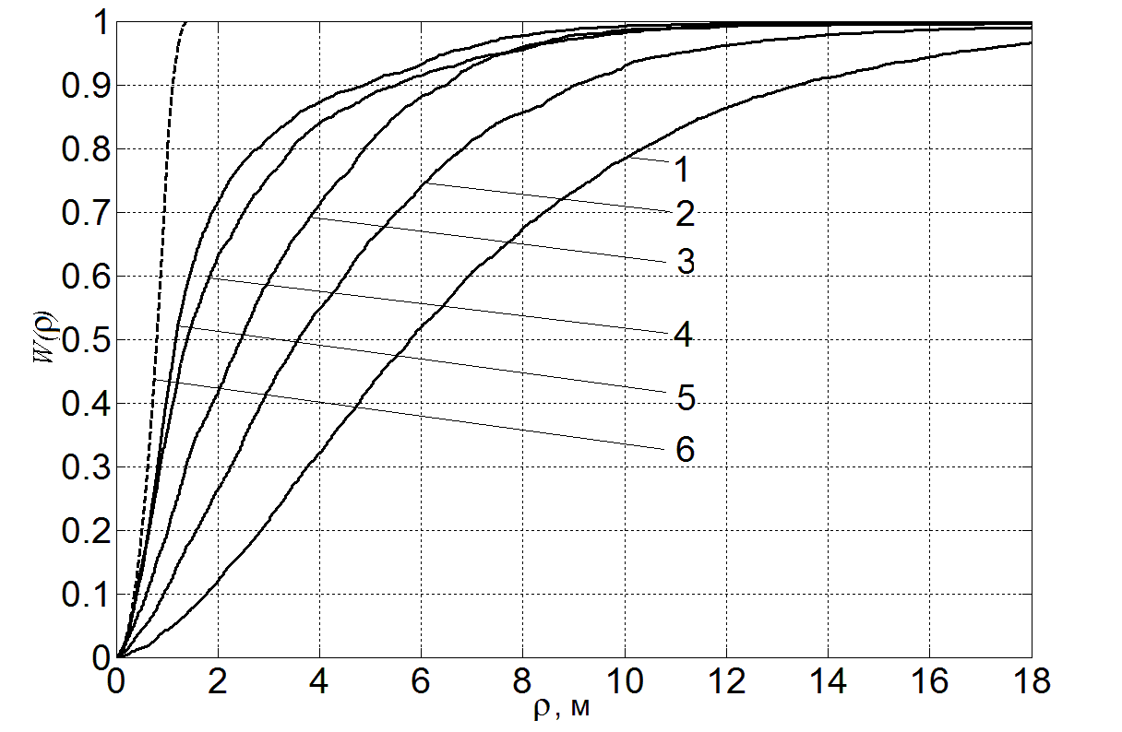 | 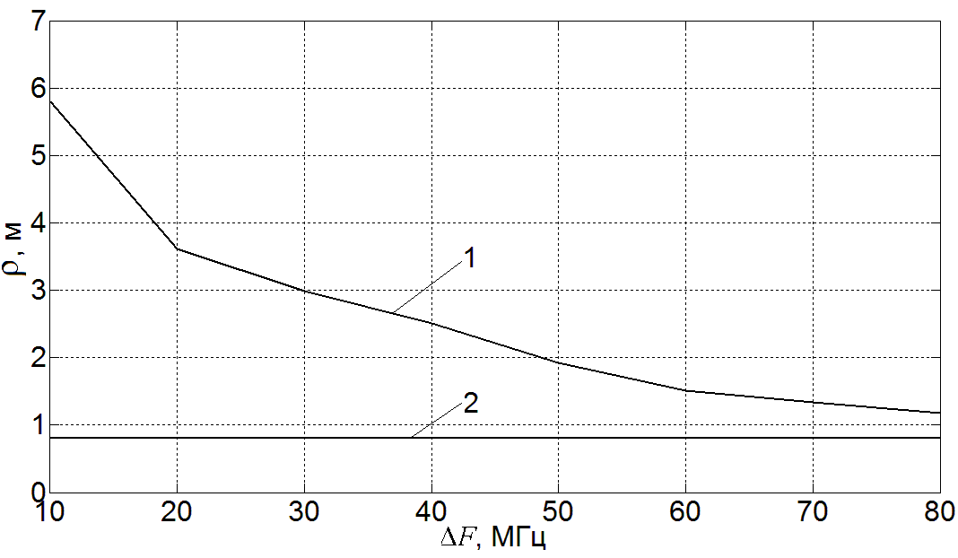
Рис. 2 | Рис. 3
Как видно из рис. 2 и рис. 3 с увеличением ΔF точность позиционирования возрастает. Это происходит из-за уменьшения корреляционной зависимости между частотными составляющими. Так, для ΔF=80 МГц ошибка позиционирования при использовании предложенного алгоритма составляет 1,17 м, что лишь на 0,37 м хуже, чем точность «идеального» алгоритма.
Выводы. В настоящей работе рассмотрено решение задачи позиционирования пользователей внутри помещений на базе использования инфраструктуры локальных сетей беспроводной передачи данных. Предложен метод позиционирования, основанный на измерении функции частотной когерентности передаточной характеристики канала радиосвязи. Получены численные результаты, позволяющие оценить точность позиционирования. Показано, что предложенный метод позволяет получить точность позиционирования, близкую к теоретическому пределу.

Литература
1. Яценков В.С. Основы спутниковой навигации. – М: Горячая линия-Телеком, 2005, 271 c.
2. IEEE standard 802.11g. – New York: The Institute of Electrical and Electronics Engineers, 2003, 78 p.
3. A. Hatami, B. Alavi, K. Pahlavan and M. Kanaan, A Comparative Performance Evaluation of Indoor Geolocation Technologies. – Interdisciplinary Inf. Sciences, vol. 12, no. 2, pp. 133–146, 2006.
4. Аверин И.М., Семенов В.Ю. Позиционирование пользователей с использованием инфраструктуры локальных беспроводных сетей. – Москва: IV Всероссийская конференция «Радиолокация и радиосвязь», 2010.
5. Prasad R., van Nee R. OFDM Wireless Multimedia Communications. – London: Artech House, 2000, 291p.

position location of users inside the building with wi-fi network

Semenov V.⁽¹⁾, Averin I.⁽²⁾
⁽¹⁾N.I. Lobachevsky State University of Nizhny Novgorod
⁽²⁾MERA NN
The information about geolocation some object gains in importance in the modern society. In the perspective systems of wireless communication the information about position location any object is considered very valuable. It allows significantly increase quality and expands services for users.
Global position system (GPS) and GLONASS are used very broadly nowadays. The accuracy position location in this system is equal 5-10 meters in any place of the terrestrial globe. But the complex infrastructure is organized for the global position location. It consists of the space segment, the terrestrial segment and the user segment.
Note, that using the global systems of position location inside the building is very difficult. Often the position location of object is not defined totally. In the first place, it depends on the intense attenuation of signal in walls and baffles of buildings. Other problem is concluded in existence a big number scatterers of signal around the receiver. The deployment systems of the local position location allow running these problems.
Systems of local geolocation are applied in big parking for protection cars, in warehouses for relocation of merchandises. This system can be used in large airports and railway stations for navigation people to right terminals. Thereby a broad circle of applied tasks can be solved by systems of local geolocation.
In this paper the method of local position location with using infrastructure wireless local area networks (WLAN) is observed. These networks are broadly expanded nowadays. Access points and user’s equipment are part of WLAN. There is one important fact for navigation task. Access points are located stationary in points with known coordinates. Access points are receivers of signal in come frequency band. The characteristics of received signals by access points can be used for estimation of unknown position location of users.
The frequency coherence function of transmission characteristics wireless channel between access point and user equipment is considered as a navigational metrics. WLAN uses technology of Orthogonal Frequency Division Multiplexing (OFDM).That is why frequency coherence function allows to describe state of radio channel in any point with different degree exactness versus frequency band.
The propose method allows to detect geolocation of user with high accuracy. There is opportunity to change accuracy position location adaptively. For example, the accuracy position location for rectangular building with area near 2000 square meters for 3 access points is equal near 1-3 meters. This accuracy is distinguished from theoretical limit no more than 20-30%.
⎯⎯⎯⎯⎯♦⎯⎯⎯⎯⎯

Совместная СЛЕПАЯ ОЦЕНКА ЧАСТОТЫ И ФАЗЫ КАМ-СИГНАЛОВ БЕЗ ИНФОРМАЦИИ О МОЩНОСТИ СИГНАЛА И ОТНОШЕНИИ СИГНАЛ/ШУМ

Петров А.В., Сергиенко А.Б.

Санкт-Петербургский государственный электротехнический университет «ЛЭТИ»,
197376, Россия, Санкт-Петербург, ул. проф. Попова, д. 5

Введение
Системы частотной и фазовой синхронизации являются неотъемлемой частью систем, осуществляющих когерентную обработку сигналов с цифровой линейной модуляцией. При этом в ряде случаев необходимо осуществлять слепую оценку, так как в сигнале отсутствуют служебные фрагменты, известные на приемной стороне. Алгоритмы частотной и фазовой синхронизации можно разделить на два класса: “разомкнутые” алгоритмы, реализующие вычисление оценки частоты и фазы по наблюдаемой выборке сигнала, и “замкнутые” алгоритмы, представляющие собой следящие системы с обратной связью. Для быстрой первоначальной оценки параметров, как правило, применяются “разомкнутые” методы, при этом актуальной задачей является приближение к теоретически возможным пределам, что позволяет увеличить точность оценки либо сократить длительность сигнала, необходимую для достижения заданной точности.
В литературе [1]–[3] рассматривается целое семейство “разомкнутых” алгоритмов слепой оценки частотного и фазового сдвига сигналов с цифровой линейной модуляцией, многие из которых основываются на нахождении положения и фазы максимума в спектре от нелинейного преобразования сигнала.
В [4] нами была предложена идея разложения функции правдоподобия (ФП) в ряд по угловым гармоникам для слепой оценки фазы. Затем этот подход был применён для оценки частоты с использованием гармонической [A] и бигармонической [A] аппроксимации ФП, совместная оценка частотного и фазового сдвига рассмотрена в [A]. Целью данной статьи является анализ показателей предложенного метода при оценке мощности сигнала по наблюдаемой выборке.

1. Постановка задачи и решение по максимуму правдоподобия
Рассматриваемую задачу можно сформулировать следующим образом. Наблюдаемая выборка представляет собой отсчеты комплексной огибающей сигнала после согласованного фильтра (в соответствии с [5] мы предполагаем, что частотный сдвиг много меньше символьной скорости):
k = 0, …, K  1  
где — информационные символы, независимо и равновероятно выбираемые из сигнального созвездия , m = 1, …, M (M — размер созвездия), ϕ₀ — фазовый сдвиг, ϕ_{f} = 2πΔfT — межсимвольный фазовый набег из-за частотного сдвига Δf, T — длительность символа, — отсчеты комплексного дискретного белого гауссового шума, вещественная и мнимая составляющие которого имеют дисперсию, равную σ². Отношение сигнал/шум определим как отношение дисперсии сигнала к дисперсии шума:

Нашей задачей является получение совместной оценки фазового ϕ₀ и частотного Δf сдвига (или, что эквивалентно, межсимвольного фазового сдвига ϕ_{f}) для КАМ-сигналов с использованием подхода, представленного в [4–A].
Правило максимума правдоподобия (МП) для оценки ϕ₀ и Δf формулируется следующим образом. ФП для неизвестного фазового сдвига ϕ при условии, что был принят отсчет , получается при усреднении плотности вероятности по точкам сигнального созвездия и записывается следующим образом: 
Для расчетов удобнее использовать логарифм функции правдоподобия (ЛФП)

Отсчеты являются статистически независимыми вследствие того, что шум белый и информационные символы независимы. Поэтому ЛФП для ϕ_{f} и ϕ₀, если была принята последовательность , записывается следующим образом:

Наконец, максимизация () по ϕ₀ и ϕ_{f} даёт оценку частотного и фазового сдвига:
, . 

2. Разложение ЛФП в ряд по угловым гармоникам
Получение МП оценки частотного и фазового сдвига непосредственно по формулам ()–() требует значительных вычислительных затрат. Покажем, как можно представить ЛФП в виде ряда и упростить его вычисление.
Представим отсчеты в полярных координатах, выделив в них модуль и фазу:
   ➔ 
Зависимость ЛФП () от фазы φ, очевидно, является периодической функцией с периодом, в общем случае равным 2π. Однако следует отметить, что используемые на практике сигнальные созвездия обладают угловой симметрией, поэтому для них период будет меньше (для M-позиционной ФМ этот период составляет 2π/M, а для КАМ с квадратным или крестообразным созвездием — π/2). Таким образом, ЛФП можно представить в виде ряда Фурье относительно фазы φ, что приводит к разложению по угловым гармоникам [6]: ()
где A_{n}(r) и θ_{n}(r) — зависящие от модуля отсчёта сигнала r амплитуда и фаза n-й гармоники ряда Фурье:

Следует отметить, что при определенном угловом положении используемых на практике сигнальных созвездий все комплексные коэффициенты () ряда Фурье оказываются вещественными, так что θ_{n}(r) = 0 или π. Кроме того, вследствие упомянутой выше угловой симметрии сигналов с КАМ отличны от нуля только коэффициенты с номерами, кратными 4. В дальнейшем для компактности будем предполагать, что θ_{n}(r) = 0, поэтому A_{n}(r) могут принимать отрицательные значения.
ЛФП () для всей выборки можно, таким образом, записать в следующем виде:

где ()
Важно отметить, что комплексная функция обладает следующим свойством:

В соответствии с этим свойством мы можем переписать () в виде

где ()
есть спектр нелинейно преобразованной последовательности отсчётов сигнала

Для получения совместной МП оценки частотного и фазового сдвига необходимо максимизировать () по ϕ_{f} и ϕ₀.

3. Предлагаемый алгоритм
Следует отметить, что амплитуды угловых гармоник в () уменьшаются с увеличением номера n, поэтому можно воспользоваться аппроксимацией ЛФП, заключающейся в усечении ряда (). Более того, слагаемое с номером n = 0 является константой и не оказывает влияния на итоговую оценку. Тогда, оставляя в () только первую ненулевую гармонику (с n = 4), мы придём к следующим несложным формулам:
, 
. 
Из (), () и () видно, что мы получили версию алгоритма возведения сигнала в 4-ю степень с весовой функцией, зависящей от амплитуды сигнала.
Численные оценки показывают, что уровни первой и второй гармонической составляющих (с n = 4 и n = 8) сопоставимы, поэтому их совместное использование может улучшить качество оценки. Если мы оставим в () две гармоники ЛФП, то аппроксимация будет иметь следующий вид:

Строгое решение для максимизации этой функции по ϕ₀ требует поиска корней полинома 4-й степени, поэтому для практического применения этого подхода требуется некая аппроксимация. Такую аппроксимацию можно получить, заменив функцию косинуса в окрестности её максимума на квадратичный полином. Тогда для получения оценки частотного сдвига мы должны найти положение максимума функции F(ν):
где 
, . 
Этот алгоритм требует поиска максимума нелинейной комбинации спектров и . Такой поиск, также как и для случая с одним слагаемым (), может быть эффективно реализован с использованием быстрого преобразования Фурье (БПФ) с дополнением нулями.
После определения оценка получается следующим образом [4]:

В предыдущих публикациях [4]–[A] уровни сигнала и шума предполагались известными. В данной статье предлагается оценивать мощность сигнала по наблюдаемой выборке, предполагая фиксированное отношение сигнал/шум на входе (в принятом сигнале). Это значение выбирается таким же, как и для фиксированных весовых функций, использование которых упрощает реализацию алгоритма и приводит лишь к незначительным потерям (по сравнению с “идеальной” реализацией, т.е. с использованием весовых функций, зависящих от отношения сигнал/шум) в области умеренных отношений сигнал/шум (см. [4]–[A]).

4. Результаты моделирования
Для оценки точностных характеристик предложенных алгоритмов было выполнено компьютерное моделирование. Использовалось стандартное крестообразное созвездие КАМ-32, длина генерируемой выборки K составляла 200 символов, для измерения дисперсии оценки использовалось усреднение по 10000 реализаций. Случайный фазовый сдвиг ϕ₀ и случайный частотный сдвиг Δf были равномерно распределены на интервалах 0…π/2 и −1/(8T)…1/(8T), соответственно (эти диапазоны следуют из фазовой неопределённости, неизбежной для слепых алгоритмов оценки частоты и фазы [5]). Полученные зависимости дисперсии оценки частотного и фазового сдвига от отношения сигнал/шум представлены на рис. 1 и рис. 2 соответственно.
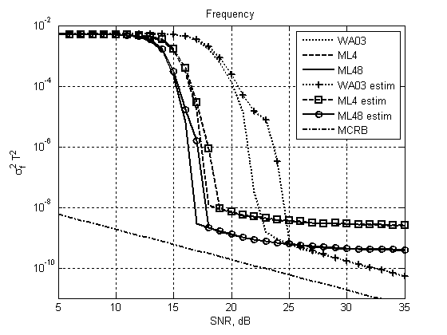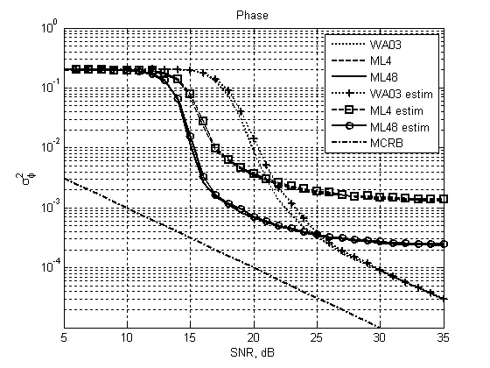
Рис. 1 Рис. 2
Кривым на графиках соответствуют следующие алгоритмы:
WA03 — алгоритм с кусочно-линейной аппроксимацией весовых функций [3].
ML4 — алгоритмы ()–(), “идеальная” реализация.
ML48 — алгоритмы ()–(), “идеальная” реализация.
WA03 estim, ML4 estim, ML48 estim — версии WA03, ML4 и ML48 с оценкой мощности сигнала по наблюдаемой выборке (отношение сигнал/шум при выполнении этой оценки принято равным 20 дБ).
MCRB — модифицированная граница Крамера-Рао для совместной оценки частотного и фазового сдвига [5].
Из графиков видно, что предложенный метод превосходит алгоритм [3] в области умеренных отношений сигнал/шум. Это достигается благодаря знакопеременному характеру весовых функций и использованию двух угловых гармоник. Использование вместо истинного значения мощности сигнала ее оценки приводит к малым потерям (около 1 дБ) в области умеренных отношений сигнал/шум.

Заключение
Предложенный метод совместной слепой оценки частотного и фазового сдвига показывает хорошие результаты даже в случае отсутствия информации о мощности сигнала и отношении сигнал/шум. Алгоритм основывается на удобном в вычислительном отношении механизме аппроксимации ЛФП для сигналов с линейной модуляцией одной и двумя угловыми гармониками. Область использования таких аппроксимаций не ограничивается рассмотренной задачей слепой оценки частотного и фазового сдвига сигнала, данный подход может применяться и для решения целого ряда других задач, связанных со слепыми оценками.
Литература
- P. Ciblat, M. Ghogho. Blind NLLS carrier frequency-offset estimation for QAM, PSK, and PAM modulations: performance at low SNR. IEEE Trans. Communications, Vol. 54, No. 10, Oct. 2006, pp. 1725–1730.
- Y. Wang, E. Serpedin, P. Ciblat. Optimal Blind Feedforward Carrier Synchronization for General QAM Modulations. Conf. Record of the Thirty-Sixth Asilomar Conf., 3–6 Nov. 2002, Vol. 1, pp. 644–648.
- Y. Wang, E. Serpedin, P. Ciblat. Optimal blind nonlinear least-squares carrier phase and frequency offset estimation for general QAM modulations. IEEE Trans. Wireless Communications, Vol. 2, No. 5, Sep. 2003, pp. 1040–1054.
- Сергиенко А. Б., Петров А. В. Слепая оценка фазы сигналов с цифровой линейной модуляцией путем аппроксимации функции правдоподобия. Доклады 12-й международной конференции «Цифровая обработка сигналов и ее применение» (DSPA-2010), Москва, 31 марта–2 апреля 2010 г., с. 110–113.
  - B. Sergienko, A. V. Petrov. Blind Carrier Frequency Offset Estimation for QAM Signals Based on Weighted 4th Power of Signal Samples. Proc. 8th IEEE East-West Design & Test Symposium (EWDTS 2010), St. Petersburg, September 17–20, 2010, pp. 278–281.
- B. Sergienko, A. V. Petrov. Non-Data-Aided Feedforward Frequency Synchronization for QAM Signals Using Two Circular Harmonics of Likelihood Function. Submitted to ICC-2011.
- B. Sergienko, A. V. Petrov. Joint Blind Estimation of Carrier Phase and Frequency Offset for QAM Signals Using Circular Harmonic Decomposition. Submitted to ICASSP-2011.
- Mengali U., D’Andrea A. N. Synchronization Techniques for Digital Receivers. — Plenum Press, New York, 1997.
- G. Jacovitti, A. Neri. Multiresolution Circular Harmonic Decomposition. IEEE Trans. Signal Processing, Vol. 48, No. 11, Nov. 2000, pp. 3242–3247.

JOINT BLIND ESTIMATION OF FREQUENCY AND PHASE OFFSET FOR QAM SIGNALS WITHOUT INFORMATION ABOUT SIGNAL POWER AND signal-to-noise ratio

Petrov A., Sergienko A.

St. Petersburg Electrotechnical University, 5 Prof. Popov Street, St. Petersburg, 197376, Russia

The algorithm is presented for joint blind estimation of carrier phase and frequency offset for signals with quadrature amplitude modulation (QAM). The algorithm is based on a circular harmonic expansion of log-likelihood function (LLF). Retaining one or two most significant terms in this series gives a harmonic or biharmonic approximation of the LLF, this approach leads to notable improvement of the estimation quality comparing to known versions of popular 4th power frequency estimation algorithm.
Computer simulation results are presented for 32-QAM constellation; they justify the advantages of the proposed method. It is also shown that the simplified implementation of the algorithm with signal power estimation using observed sequence leads to small performance loss (about 1 dB) at medium signal-to-noise ratio.
Possible uses of suggested approximation are not restricted by the problem of carrier frequency and phase offset estimation, this approach can be also employed for a number of other applications related to blind estimates.
⎯⎯⎯⎯⎯♦⎯⎯⎯⎯⎯

УСЛОВИЯ ЭФФЕКТИВНОГО ПРИМЕНЕНИЯ ЭФФЕКТА МАСКИРОВКИ В СЖАТИИ ЦИФРОВЫХ АУДИОДАННЫХ
Стефанов М.А.

Поволжский Государственный Университет Телекоммуникаций и Информатики

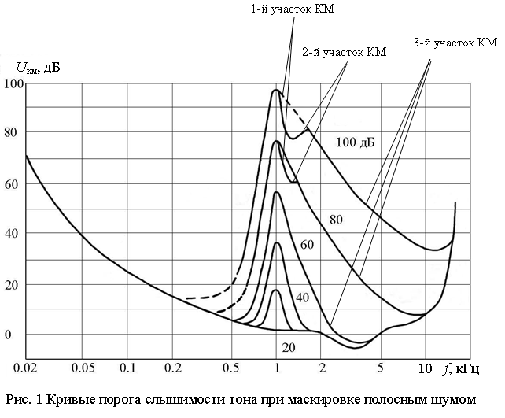
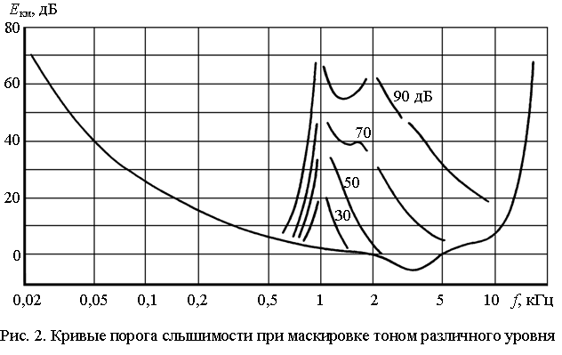
На современном этапе развития технологий сжатия цифровых аудиоданных обработка звуковых сигналов производится не во временной, а в частотной области (для этого над выборкой последовательности ИКМ отсчетов производится дискретное ортогональное преобразование), что позволяет устранить психоакустическую избыточность исходного звукового сигнала. Одним из основных инструментов, используемых при ее устранении является пороговое восприятие слухом тонов различной частоты (эффект маскировки). При анализе коэффициентов дискретного ортогонального преобразования (ДОП) разделяют на тональные и шумовые [1-4]. Однако, кривые маскировки (КМ) при построении порога слышимости шумовых и тональных компонент отличаются только величиной коэффициента маскировки. Кроме того, либо первые 2 участка, либо третий участок представлены прямыми [1-4], что не отражает реальности (рис. 1, 2). Так же известно и аналитическое описание КМ [5] более адекватно отражающее свойство порогового восприятия слухом тонов различной частоты, однако и оно не лишено недостатков. В частности второй участок существует независимо от уровня маскирующего тона или шума, и его наклон постоянен. Однако, как видно по результатам экспериментальных исследований [6] (рис. 1, 2), наклон второго участка зависит от уровня маскирующего шума или тона, кроме того, на уровнях менее 60 дБ второй участок КМ вовсе отсутствует. Более того, при маскировке тоном возникают биения.
В соответствии со сказанным выше, требуется разработать условия применения эффекта маскировки в сжатии цифровых аудиоданных, более полно учитывающие свойства слухового анализатора человека.
Во-первых, необходимо получить аналитическое описание КМ, учитывающее перечисленные ранее особенности. Автором предлагается следующее аналитическое описание:
где символ в скобках указывает участок КМ («л» – левая ветвь, «1» – первый участок правой ветви и т.д.) маскирующей i-й спектральной компоненты уровнем U_{i};
относительная частота и f_{k} – частота возможно маскируемого коэффициента ДОП, f_{i} – частота возможно маскирующего коэффициента ДОП, а ΔF_{i} – ширина частотной группы (области волосковых клеток, возбуждаемых минимально слышимым тоном) [5], a_{m,i} – коэффициент маскировки (определяет уровень пика КМ относительно уровня маскирующего тона или шума), коэффициенты α₁ – α₃ управляют крутизной третьего участка КМ и определяются эмпирически.
На рис. 3 приведены КМ, рассчитанные при наилучшем эмпирическом подборе α₁, α₂, α₃ для уровней маскирующего шума 60, 80 и 100 дБ. Видно хорошее согласование по форме теоретических и экспериментальных кривых (на рисунке показаны точками). Кроме того, при уровне 60 дБ отчетливо виден переход первого участка КМ в третий. При уровне 56 дБ все три кривые, образующие соответствующие участки КМ, пересекаются в одной точке, которую назовем критической точкой. Этой точке соответствует критическая частота fo_{кр}. С дальнейшим уменьшением уровня остаются только первый и третий участки, а после уровня 33 дБ – один первый.
Во-вторых, необходимо сформулировать условия маскировки коэффициентов ДОП, поскольку они различны для тональных и шумовых спектральных компонент.
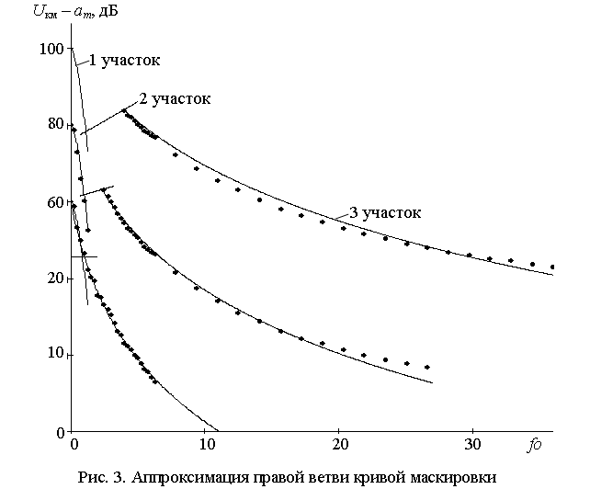
На рис. 1 показано изменение порога слышимости при маскировке узкополосным шумом с центральной частотой 1кГц и уровнями 40, 60, 80, и 100дБ. На рис. 2 показано изменение порога слышимости при маскировке тоном частотой 1 кГц и уровнями 30, 50, 70 и 90 дБ.
Из сравнения рис. 1 и 2 видно, что характер поведения КМ одинаков, но при маскировке тоном ее ветви дополнительно смещены вниз на величину Δ_{см}, составляющей 10 … 12 дБ (коэффициент маскировки при маскировке узкополосным шумом на частоте 1кГц составляет 6дБ, а при маскировке тоном – 16…18 дБ). Кроме того, если частота измерительного тона близка к основной, удвоенной или утроенной частоте мешающего тона, то в широком диапазоне уровней слышимыми оказываются биения.
Причиной биений, по мнению авторов экспериментальных исследований [6], является нестабильность фазы испытательного тона. В связи с этим заметим, одним из основных ресурсов сжатия ЗС является округление коэффициентов ДОП (или отсчетов ЗС). Как отмечается в [7] абсолютная величина округления или усечения любого из параметров коэффициентов ДОП зависит от его величины. В свою очередь, величина этих параметров меняется от одной спектральной выборке к другой. Следовательно, степень округления фазы одного и того же коэффициента ДОП различна в разных спектральных выборках. В результате после обратного преобразования характерной особенностью гармоник с частотами f_{k} (N - длина выборки ИКМ отсчетов) будет нестабильная фаза. Если в этих условиях в спектре исходного сигнала неоправданно вырезан обертон, соответствующий удвоенной или утроенной частоте основного тона, появятся заметные на слух искажения.
На рис. 2 также видно, что если обертон, соответствующий второй или третьей гармонике маскирующего тона, по уровню меньше КМ этого тона на величину Δ_{км} ≥ (8 … 10) дБ, биений не возникает. На этом основании соответствующий коэффициент ДОП следует считать маскируемым, если его уровень не превышает (U_{км} – Δ_{км}) дБ.
Как отмечают авторы экспериментальных исследований, при уровне мешающего тона до примерно 60 дБ (рис. 2) биения отсутствуют. Заметим, что до этого уровня еще отсутствует второй участок КМ (см. рис. 1, 2). На этом основании можно уточнить возможный момент появления биений, сопоставив его с уровнем U_{кр}, соответствующим некоторой критической относительной частоте fo_{кр}. Удобство этого соответствия заключается в том, что U_{кр} и fo_{кр} не зависят от частоты спектральной компоненты.
Таким образом, биения на частоте f_{k}, обусловленные округлением параметров коэффициентов ДОП, возможны только при одновременном выполнении следующих условий:
- k-й коэффициент ДОП K_{x}(k) отображает тональную компоненту;
- k = 2m и/или k = 3n;
- U_{m} и/или U_{n} превышают U_{кр};
- K_{x}(m) и/или K_{x}(n) не маскируются.
На этом основании и обозначив через r1 номер последнего коэффициента ДОП, интерпретируемого как тональная компонента, условия маскировки K_{x}(k) со стороны K_{x}(i) запишутся в виде:
- при k ≤ r1

- при k > r1
где – уровень КМ_{i} на частоте f_{k}.
Литература
- International Standard ISO/IES 11172-3. Information technology Coding of moving pictures and associated audio for digital storage media at up to about 1,5 Mbit/s. – Part 3: Audio. – 1993-08-01.
- International Standard ISO/IES 13818-3. Information technology-Generic Coding of moving pictures and associated audio information. – Part 3: Audio. – 1995-05-15.
- International Standard ISO/IES 13818-7. Information technology-Generic Coding of pictures and associated audio information. – Part 7: Advanced Audio Coding (AAC). – 1997(E).
- ISO/IES FCD 14496-3 Subpart 1. Information Technology-Very Love Bit rate Audio-Visual Coding. – Part 3: Audio. – 1998-05-10 (ISO/JTC 1/SC 29, N2203).
- Стефанова, И.А. Аппроксимация основных характеристик слухового анализатора / И.А. Стефанова. // Акустический журнал. – 2003. – т.49. – № 2. – с. 245-249.
- Цвикер, Э. Фельдкеллер Р. Ухо как приемник информации / Э. Цвикер, Р. Фельдкеллер; пер. с нем. под ред. Б.Г. Белкина. – М.: Связь, 1971. – 256 с.
- Акчурин, Э. А. Энергетический параметр высококачественной эффективной компрессии цифровых аудиоданных / Э.А. Акчурин, А.М. Стефанов, М. А. Стефанов. // «Инфокоммуникационные технологии». – 2009. – т. 7. – № 2. – С. 82-87.

THE WAYS OF IMPROVING EFFICIENCY OF USING FREQUENCY MASKING EFFECT IN DIGITAL AUDIO DATA COMPRESSION
Stefanov M.
Povolzhskiy State University of Telecommunications and Informatics
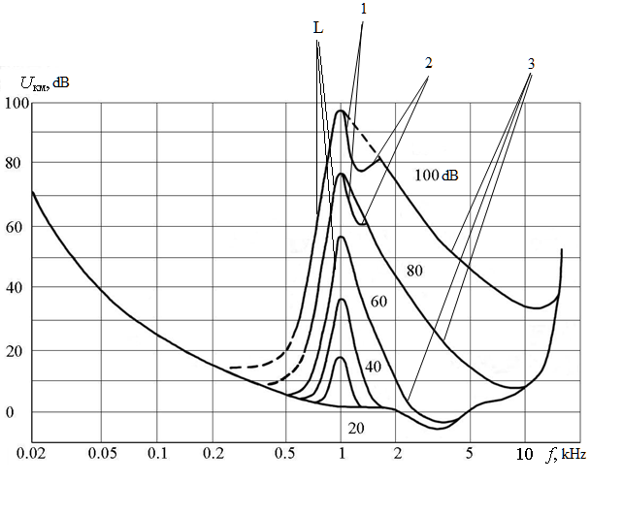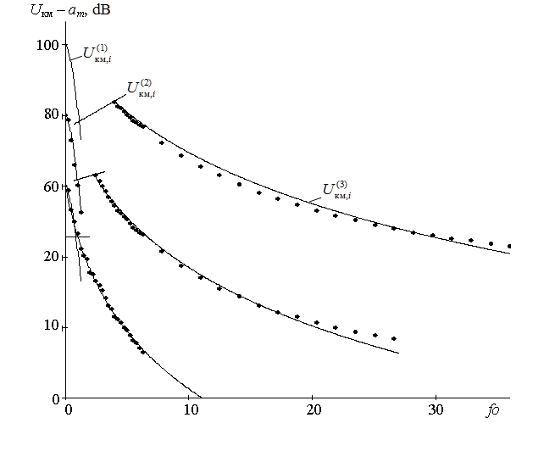
a) b)
Fig. 1. a) Masking patterns for a 160 Hz narrow-band noise centered
at 1 kHz at different levels, and b) its mathematical representation

The article highlights the ways of improving quality of digital audio signals compression. Author presents mathematical representation of masking threshold for narrow-band noise (fig. 1 a, b):

Where superscripts L, 1, 2, 3 assign current part of masking pattern, i – number of masker spectral component, U_{i} and f_{i} – its intensity (in dB) and frequency (in Hz).
– relative frequency and f_{k} – frequency of current component, ΔF_{i} – critical bandwidth, a_{m,i} – masking coefficient, coefficients α₁ – α₃ needs to determine third part of masking pattern.
The second question – terms of tonal spectral components masking:
- The masking threshold for narrow-band noise is higher then masking threshold for tonal components for about 10~12 dB.
- If frequency of current spectral component f_{k} = 2f_{i} or/and f_{k} = 3f_{i} (f_{i} – frequency of masker spectral component) there is beats in wide scale range. But there is no beats in next cases:
- intensity of current spectral component U_{k} less then masking threshold of masker component for about 8~10 dB;
- intensity of masker spectral component U_{i} less then approximately 60dB.
Thus there is a beats on frequency f_{k}, only if next condition are met:
- Current spectral component (f_{k}) is a tonal component;
- k = 2m or/and k = 3n;
- U_{m} or/and U_{n} higher then 60dB;
- Spectral components with frequencies f_{m} or/and f_{n} higher then masking threshold.
References
1. E. Zwicker, R. Feldkeller, “The Ear As A Communication Receiver”, Am. Inst. Of Physics, 1999.
⎯⎯⎯⎯⎯♦⎯⎯⎯⎯⎯

МЕТОД ВЫДЕЛЕНИЯ ИНФОРМАТИВНОГО РЕЧЕВОГО ФРАГМЕНТА В ЗАДАЧАХ АВТОМАТИЧЕСКОЙ ВЕРИФИКАЦИИ ДИКТОРА

Спажакин Ю.Г., Сушкова Л.Т.

Владимирский Государственный Университет

Использование автоматических систем верификации личности по характеристикам голоса вызывает в последнее время все больший интерес во всем мире [2]. Голос и речь человека несут, как известно, явную индивидуальную информацию, что может быть использовано как индикатор персонализации личности.
Работа систем верификации базируется на известных принципах распознавания образов: выделение речевого фрагмента, определение информативных признаков речевого высказывания, составление по ним модели диктора на этапе регистрации, а на этапе верификации - сопоставление (согласование) признаков предъявляемого образца с хранимой в памяти БД и определение меры их близости для последующего принятия решения [1].
Определение границ информативного участка речевого произнесения (парольной фразы) необходимо для:
- сокращения объема информации;
- удаления несловарных слов и информативного мусора (кашель, резкие вдох-выдох и т.д.) [5];
- создания модели диктора максимально описывающей его особенности.
Выделение речевого фрагмента для создания модели диктора связано с серьезными вычислительными затратами. Поэтому для решения данной проблемы необходимо создать адаптивное программное средство определения границ речевого сообщения, обладающее высокими показателями скорости, надежности и небольшими вычислительными затратами.
На практике используют спектральную фильтрацию для удаления шумовой составляющей, при которой определяется участок, содержащий только шум, а программа моделирует частотный спектр шума и обеспечивает фильтрацию сигнала. Эффективность такого метода существенно зависит от спектра шума во всей записи, степени его однородности и выбора участка для построения модели шума, не содержащего нерегулярностей, например, внезапных щелчков. Кроме того, учитывая, что спектры шума и полезного сигнала, как правило, пересекаются, то при очистке записи может произойти искажение полезного речевого сигнала. Выделение сигнала в системах с частотной фильтрацией основано на том, что пауза обладает двумя параметрами – пороговым уровнем сигнала и продолжительностью, которых системам с адаптивным порогом недостаточно для обеспечения высокой точности работы.
Более прогрессивные методики используют анализ энергетических уровней сигнала и паузы (шума). Однако и они не являются совершенными без дополнительных решающих критериев.
Предлагаемый метод выделения информативного речевого сегмента базируется на результатах анализа:
- кратковременной средней энергии сигнала En,
- частоты переходов осциллограммы речевого сигнала через ноль fz,
- кратковременной функция среднего значения разности – AMDF (Average Magnitude Difference Function) [2].
Для создания моделей голосовых паролей дикторов была создана речевая база данных, содержащая 100-200 произнесений парольной фразы. Запись производилась через микрофон в акустически благоприятных условиях с частотой дискретизации 8 кГц и глубиной квантования 16 бит.
Осциллограмма речевого сигнала представлена на рисунке 1.
Кратковременная энергия представляет собой сумму квадратов отсчетов сигнала входящих, в рассматриваемый сегмент и определяется выражением: $E_{n}=\sum_{n=1}^{n}{x^{2}(n)},$ (1) [4]
где х(n) – отсчеты речевого сигнала, n – количество отсчетов в сегменте сигнала.
Результатом обработки на каждом интервале является число или совокупность чисел, являющаяся новой, зависящей от времени последовательностью, которая может служить характеристикой речевого сигнала (рис. 2 а).
Детектор переходов отсчетов осциллограммы через ноль необходим для определения границ речевого сообщения, результат его работы представлен на рис. 2 б.
 |  | а) | б)
Рис. 1. Осциллограмма речевого сигнала. | Рис. 2: а) график функции кратковременной средней энергии речевого сигнала, б) частота перехода отсчетов речевого сигнала через ноль.
При условии задания адаптивного порогового значения для En использование функции кратковременной средней энергии и детектора переходов через ноль позволяет определить границы полезного речевого сигнала уже на данном этапе. Наличие в записи речевого фрагмента шумов, щелчков и информационного шума, приводит к появлению дополнительных всплесков на графиках функций кратковременной энергии и детектора переходов через ноль. В данной ситуации программа определит неправильно начало или конец фразы и, при обучении системы верификации модель диктора будет содержать излишние и искаженные данные. С целью исключения подобной ситуации предлагается использовать измеритель основного тона (ИОТ), обеспечивающего классификацию сегментов речевых сигналов на невокализованные и вокализованные, а также определение периода (частоты) основного тона.
В данной работе ИОТ основан на анализе кратковременной функции среднего значения разности – AMDF (Average Magnitude Difference Function) [2]: $y\left(k\right)=\frac{1}{R}\sum_{n=0}^{N−1}{\left|X[n]−X[n+k]\right|,}$ $R=\sum_{n=0}^{N−1}{\left|X[n]\right|}$, (2)
где R – нормирующий делитель; Х[n] – значение входного сигнала ИОТ в момент времени nT_{д}; T_{д} – период дискретизации; N – число выборок в сегменте сигнала.
В общем случае Х[n] – сумма периодического и случайного компонентов, поэтому данная функция является случайной. Типичная форма ее математического ожидания для вокализованных звуков изображена на рисунке 3 (сплошная линия). Штриховыми линиями указана зона наиболее вероятных значений y(k). Период Т_{от} основного тона определяется расстоянием между двумя минимумами функции.
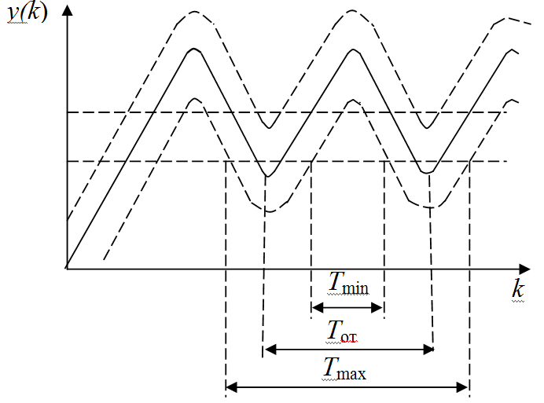
Рис. 3. График функции AMDF.

Однако согласно исследованиям, проведенным в [6], функция AMDF в данном виде очень чувствительна к шумам, что приводит к сложностям выделения минимума функции, в котором определяется реальная частота основного тона. В зашумленных условиях данная функция может определить минимум в Т_{от}/2 или 2Т_{от}. Иначе это называется ошибками полутона и двойного тона соответственно (‘half pitch error’, ‘double pitch error’) (рис. 4 а). Кроме того, если учесть, что длительность сегмента очень мала и уже в его середине AMDF перестает передавать периодическую природу вокализованной речи, то это также может привести к ошибочному принятию решения.
Для решения данной проблемы предлагается использовать расширенную функцию среднего значения разности (EAMDF - Extended AMDF) [6]: $D_{E}\left(k\right)=\frac{1}{N−k}\sum_{n={−N}/2}^{N+N/2−k}{\left|X[n]−X[n+k]\right|}$. (3)
В отличие от оригинальной AMDF, вычисление EAMDF распространяется на три сегмента: охватывает вторую половину предыдущего сегмента, текущий сегмент и первую половину следующего сегмента. Поэтому EAMDF приобретает характерную траекторию тренда (рис. 4 б), что способствует значительному снижению вероятности ошибок полутона и двойного тона.
а) | б)
Рис. 4 : а) график функции AMDF с ошибкой двойного тона, б) график функции EAMDF.
Недостатком данной функции является ее зависимость от количества отсчетов в сегменте сигнала без учета его формы. Поэтому в данной работе предлагается использовать нормирующий делитель [2], учитывающий характер сигнала: $R=\sum_{n={−N}/2}^{N+N/2−k}{\left|X[n]\right|}$, тогда (3) будет определено как:
$D_{E}\left(k\right)=\frac{1}{R}\sum_{n={−N}/2}^{N+N/2−k}{\left|X[n]−X[n+k]\right|}$. (4)
Несмотря на все достоинства EAMDF в зависимости от уровня шума и его интенсивности остается возможным появление ошибок полутона и двойного тона. Для уменьшения данную вероятности появления ошибок в [6] предлагается произвести дополнительную обработку функции средней разности в соответствии со структурной схемой реализации метода выделения информативного речевого фрагмента, приведенной на рисунке 5.
Рис. 5. Структурная схема реализации метода выделения информативного речевого фрагмента.

В процессе тестирования предложенный метод демонстрировал высокий показатель стабильности и надежности. Использование расширенной кратковременной функции средней разности способствовало повышению вероятности выделения характеристики «тон» даже в участках, где очень велико влияние артикуляции и наложения соседних звуков, тем самым, позволив с большой достоверностью определить присутствие речи в выделенных сегментах сигнала. В 90 % речевых фрагментов результаты, полученные по данному методу, не отличались от результатов органолептической оценки границ сигналов. Для реализации метода требуются небольшие вычислительные затраты, поскольку в основе лежат простые математические закономерности и операции. Данный метод позволяет значительно облегчить работу оператора при создании модели диктора и значительно автоматизирует данный процесс. Исследования, проведенные в [6, 7] показали, что модифицированные AMDF в благоприятных акустических условиях определяют частоту основного тона с точностью 98-99% в участках вокализованной речи, что позволяет широко применять их в статистических алгоритмах верификации.

Литература
1. Цифровая обработка сигналов,-научно технический журнал №4 (10)/2003 \С.Ю Иконин Д.В. Сарана Система автоматического распознания речи Spirit ASR Engine
2. Левин, Е.К., Эффективное кодирование и распознавание речевых сигналов: Метод. указания к лабораторным работам / Владим.гос.ун-т: Е.К. Левин. Владимир, 2002. 51 с.
3. Рабинер Л.Р., Шафер Р. В. Цифровая обработка речевых сигналов: Пер. с англ./Под ред. М. В. Назарова и Ю. Н. Прохорова. — М.: Радио и связь, 1981. — 496 с, ил.

4. Сергиенко А. Б., Цифровая обработка сигналов; учебник для вузов.2-е издание-СПб.: Питер, 2007 г.-751 с.

5. Broun, C.C.; Campbell, W.M. Robust out-of-vocabulary rejection for low-complexity speakerindependent speech recognition. Acoustics, Speech, and Signal Processing, 2000. ICASSP apos;00. Proceedings. 2000 IEEE International Conference on Volume 3, Issue , 2000 Page(s): 1811-1814 vol.3
6. Ghulam Muhammad, Extended average magnitude difference function based pitch detection. The International Arab Journal of Information Technology, Vol. 8, No. 2, April 2011
7. Young-Hwan Song, Doo-Heon Kyun, Jong-Kuk Kim, and Myung-Jin Bae, On SNR Estimation by the Likelhood of near Pitch for Speech Detection, World Academy of Science, Engineering and Technology 32 2007

METHOD OF INFORMATIVE SPEECH SIGNAL EXTRACTION IN TASKS OF AUTOMATICAL SPEAKER VERIFICATION
Spazhakin Yu., Sushkova L.
Vladimir State University

Abstract. Use of automatic systems of an identification of the person under characteristics of a voice causes recently the increasing interest all over the world. The voice and speech of the person carry, as is known, the obvious individual information. One of the main stage of the verification system studying is a separation of informative speech signal or removing the pauses and noise. The Offered method allows to obtain high reliability under low computing expenses. The Given method uses analysis of short term energy function, zero cross detector and Extended Average Magnitude Difference Function for speech detection.
⎯⎯⎯⎯⎯♦⎯⎯⎯⎯⎯

УСОВЕРШЕНСТВОВАНИЕ АЛГОРИТМА СЛЕПОГО РАЗДЕЛЕНИЯ НЕДООПРЕДЕЛЕННЫХ СМЕСЕЙ РЕЧЕВЫХ СИГНАЛОВ

Топников А.И., Скопинцев Я.М., Веселов И.А.

Ярославский государственный университет им. П.Г. Демидова

Введение. Большинство современных методов слепого разделения источников (Blind Source Separation, BSS) основаны на применении анализа независимых компонент (Independent Component Analysis, ICA). Эти методы наряду с высокой эффективностью имеют и существенный недостаток: число разделяемых источников не может превышать число смесей. В частности, для задач слепого разделения звуковых источников (Blind Audio Source Separation, BASS) это ограничение приводит к необходимости применения микрофонных решеток, что невозможно или нежелательно при решении ряда актуальных задач. Как следствие, в последнее десятилетие активно развивается направление недоопределенного слепого разделения источников. Одной из задач в рамках этого направления является выделение N>2 источников по стереозаписи. Данная работа посвящена рассмотрению алгоритма DUET (Degenerate Unmixing Estimation Technique), позволяющего решить вышеозначенную задачу, а также поиску и исследованию возможных направлений его усовершенствования.
Если в случае определенного слепого разделения источников решение задачи сводится к нахождению обратной матрицы, то в недоопределенном случае обратная матрица не существует и процесс разделения смесей (демикширования) осуществляется иными способами. В настоящее время большинство алгоритмов, в том числе и алгоритм DUET, для разделения сигналов в спектральной области используют битовую маску. Подобный подход эффективен только в том случае, когда спектральные составляющие отдельных источников ортогональны, то есть не пересекаются (W-disjoint orthogonality) [1]. Ряд исследований свидетельствует, что это предположение для речевых сигналов выполняется в случае, когда число источников невелико. В этом случае для каждой точки частотно-временного представления процесс смешивания может быть записан в следующем виде [1, 2]:
Здесь и – смеси сигналов источников, – j-й сигнал источника, – относительный коэффициент ослабления для j-го сигнала, – относительная величина задержки для j-го сигнала.
Алгоритм DUET строится на предположении, что каждый источник обладает индивидуальными значениями параметров ослабления и задержки и состоит из следующих этапов [2]:
- Поканальное разложение стереосигнала с помощью оконного преобразования Фурье (Short Time Fourier Transform, STFT).
- Локальное вычисление симметричного ослабления
- Вычисление параметра задержки
- Построение двумерной гистограммы (рис. 1-2).
- Определение числа пиков гистограммы и координат их центров. Каждый пик гистограммы соответствует определенному источнику.
- Построение битовых масок для спектрограмм каждого выделяемого источника.
- Выделение источников в спектральной области и преобразование их во временную.

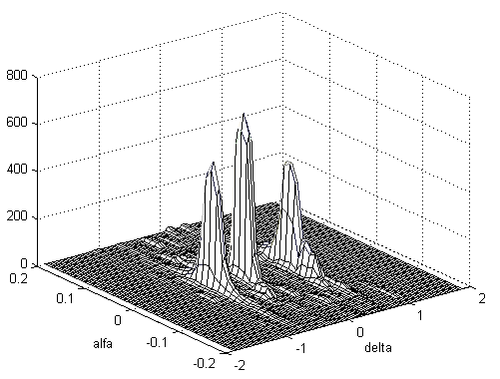 | 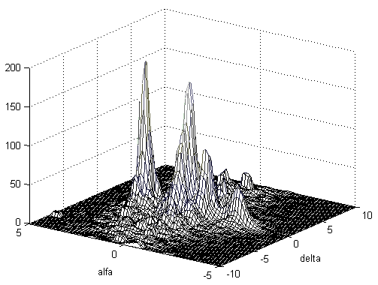
Рис. 1. Пример двумерной гистограммы для случая трех источников | Рис. 2. Пример двумерной гистограммы для случая четырех источников и наличия эха
Направления усовершенствования алгоритма. В ряде случаев пики гистограммы могут быть расположены близко друг к другу и даже "сливаться". В этих случаях достичь качественного разделения источников практически невозможно. Усовершенствование алгоритма может осуществляться в нескольких направлениях. Крайне важным является выбор представления смесей сигналов на первом этапе алгоритма. Применяемое преобразование должно обеспечивать максимально возможную разреженность представления и минимальное перекрытие составляющих, принадлежащих разным источникам. Исследования показывают, что при применении оконного преобразования Фурье оптимальная длина окна равна 1024. Перспективным и в меньшей степени исследованным направлением является использование Q-постоянного преобразования (constant-Q transform, CQT) [3]. Логарифмическая шкала частот особенно эффективна в алгоритмах, предназначенных для обработки музыки, но и ее применение в алгоритмах слепого разделения речевых сигналов также приводит к увеличению эффективности в ряде случаев [4]. Для определения оптимальных параметров Q-постоянного преобразования в рассматриваемой задаче применена методика, основанная на вычислении коэффициента Джинни (Gini index). Чем ближе значение этого коэффициента к единице, тем выше разреженность частотно-временного представления сигнала [5]. Таким образом, можно найти оптимальное значение длины и шага окна для Q-постоянного преобразования при его использовании на первом этапе алгоритма DUET (табл. 1).
Другое направление совершенствования методов недоопределенного слепого разделения источников – комбинирование различных методов и алгоритмов. Начало этому направлению было положено в 2003 году статьей японских исследователей, которые предложили совместное использование метода, применяющего битовые маски, с анализом независимых компонент [6]. Однако, предложенный исследователями алгоритм не исчерпывает всех возможных вариантов совместного использования двух методик. Выбор метода слепого разделения сигналов в значительной степени зависит от ряда факторов: числа и расположения источников сигналов, их статистических свойств, акустических параметров помещения (или иного пространства).
Таблица 1. Зависимость коэффициента Джини от длины и шага окна для частотно-временного представления смеси речевых сигналов, полученного при помощи Q-постоянного преобразования
Длина окна | Шаг окна (в % от длины окна)
Длина окна | 3,125 | 6,25 | 12,5 | 25 | 50 | 75
64 | 0,7125 | 0,7125 | 0,7125 | 0,7125 | 0,7125 | 0,7126
128 | 0,7610 | 0,7610 | 0,7610 | 0,7612 | 0,7619 | 0,7624
256 | 0,8512 | 0,8512 | 0,8511 | 0,8511 | 0,8512 | 0,8497
512 | 0,9055 | 0,9056 | 0,9056 | 0,9057 | 0,90641 | 0,9042
1024 | 0,9268 | 0,9267 | 0,9267 | 0,9269 | 0,9268 | 0,9332
2048 | 0,9337 | 0,9338 | 0,9340 | 0,9336 | 0,9267 | 0,9366

Заключение. В работе рассмотрен алгоритм слепого разделения недоопределенных смесей речевых сигналов DUET, позволяющий выделить N>2 источников из стереозаписи. Исследована усовершенствованная версия алгоритма, использующая частотно-временное представление сигнала с логарифмической шкалой частот, полученное при помощи Q-постоянного преобразования. На основе моделирования установлены оптимальные значения длины и шага окна для Q-постоянного преобразования.
Литература
- O. Yilmaz and S. Rickard, “Blind separation of speech mixtures via time-frequency masking,” IEEE Transactions on Signal Processing, vol. 52, no. 7, pp. 1830–1846, 2004.
- A. Jourjine, S. Rickard, and O. Yilmaz, Blind Separation of Disjoint Orthogonal Signals: Demixing N Sources from 2 Mixtures, IEEE Conference on Acoustics, Speech, and Signal Processing (ICASSP2000), Volume 5, Pages 2985-2988, Istanbul, Turkey, June 2000.
- J. C. Brown, “Calculation of a constant Q spectral transform,” Journal of the Acoustical Society of America, vol. 89, no. 1, pp. 425–434, 1991.
- Interactive Audio Lab / Research Projects / Audio Source Separation: http://music.cs.northwestern.edu/research.php
- S. Rickard, M. Fallon. The Gini Index of Speech. In Proceedings of the 40th Annual Conference on Information Sciences and Systems, Princeton, NJ, March 2004.
- Araki S., Makino S., Blin A., Mukai R., Sawada H. Blind Separation of More Speech than Sensors with Less Distortion by Combining Sparseness and ICA. – IWAENC2003, 2003, pp. 271-274.

MODERNISATION OF UNDERDETERMINED BLIND SPEECH SEPARATION ALGORITHM

Topnikov A., Skopintsev Y., Veselov I..
Yaroslavl State University

The most modern methods of blind source separation based on the use of independent component analysis. These methods have a drawback: the number of shared sources cannot exceed the number of mixtures. As a consequence, now underdetermined blind source separation is developed. One of such algorithms is Degenerate Unmixing Estimation Technique (DUET), which can provide underdetermined blind source separation from a stereo signal. The main assumption of this algorithm is that every source has an individual values of symmetric attenuation and delay parameters, which can be calculated for every time-frequency point of representation [1, 2]. There are main steps in this algorithm:
- Construct time-frequency representations from mixtures;
- Calculate symmetric attenuation and delay parameters for each time-frequency point of representation;
- Construct 2D smoothed weighted histogram;
- Locate peaks and peak centers which determine the mixing parameter estimates;
- Construct time-frequency binary masks for each peak center;
- Apply each mask to the appropriately aligned mixtures;
- Convert each estimated source time-frequency representation back into the time domain [1, 2].
The main direction for improvement of DUET algorithm is the choice of signal representation, which should provide the most possible sparseness. In this article is explored the ability of constant-Q transform’s using [3]. The use of a logarithmic frequency scale also leads to algorithm efficiency increasing [4].
For optimal constant-Q transform parameter estimation is using method of Gini index computing [5]. Equality of Gini index to unity mean the most sparseness of time-frequency signal representation. As result, it was found optimal length and overlap of window for constant-Q transform, when it using at first phase of DUET algorithm.

Literature
- O. Yilmaz and S. Rickard, “Blind separation of speech mixtures via time-frequency masking,” IEEE Transactions on Signal Processing, vol. 52, no. 7, pp. 1830–1846, 2004.
- A. Jourjine, S. Rickard, and O. Yilmaz, Blind Separation of Disjoint Orthogonal Signals: Demixing N Sources from 2 Mixtures, IEEE Conference on Acoustics, Speech, and Signal Processing (ICASSP2000), Volume 5, Pages 2985-2988, Istanbul, Turkey, June 2000.
- J. C. Brown, “Calculation of a constant Q spectral transform,” Journal of the Acoustical Society of America, vol. 89, no. 1, pp. 425–434, 1991.
- Interactive Audio Lab / Research Projects / Audio Source Separation: http://music.cs.northwestern.edu/research.php
- S. Rickard, M. Fallon. The Gini Index of Speech. In Proceedings of the 40th Annual Conference on Information Sciences and Systems, Princeton, NJ, March 2004.
⎯⎯⎯⎯⎯♦⎯⎯⎯⎯⎯

О ВОЗМОЖНОСТИ ИСПОЛЬЗОВАНИЯ ОСОБЕННОСТЕЙ РАСПРЕДЕЛЕНИЯ ЭНЕРГИИ ПО ЧАСТОТНЫМ ДИАПАЗОНАМ В ЗАДАЧАХ СЕГМЕНТАЦИИ РЕЧЕВЫХ СИГНАЛОВ

Фатова М.В., Фирсова А.А.

Белгородский государственный университет, г.Белгород

В системах автоматического распознавания речи важной задачей является сегментация речи в соответствии с фонетической транскрипцией языка. В процессе распознавания необходимо сначала сегментировать речевой сигнал на характерные элементы, определить тип сегмента, а затем проводить сравнение по различным признакам. На сегодняшний момент при решении задачи сегментации речевого сигнала имеется два подхода к решению, одним из которых является - разделение на фиксированные участки с последующим распознаванием их принадлежности к определенным фонемам и определение границ между фонемами с последующим распознаванием выделенной фонемы. В современных системах распознавания речи преобладает первый подход ввиду отсутствия надежных алгоритмов сегментации границ между фонемами [1].
Существующие алгоритмы сегментации речевых сигналов можно разделить на два вида: с использованием анализа статических характеристик речи и анализа динамических характеристик. К статическим характеристикам относят частоту центра тяжести спектра, длительность глухого участка и степени изрезанности сглаженного спектра и т.д. Такой анализ не позволяет в полной мере осуществлять точную сегментацию. Особое внимание в современных системах сегментации речи уделяют анализу динамических характеристик: изменение амплитудного спектра, изменение формантных частот при переходе из одного кадра сигнала к другому [1,2].
Если в качестве структурных единиц речи рассматривать фонемы, как звуки речи, то задача сегментации сводится к обнаружению межфонемных переходов, т.е. переходов между звуками в пределах звукосочетания.
Анализ особенностей распределения энергии различных фонем русской речи показал, что энергия сигналов, соответствующих разным фонемам, сосредоточена в узком частотном диапазоне (свойство частотной концентрации энергии) и имеет различное распределение вдоль частотной оси. Это свойство может быть использовано для определения межфонемных переходов в речевых сигналах.
Частотный анализ распределения энергии отрезков сигналов предлагается проводить на основе точного метода [3]. В этом случае полный набор долей энергии отрезка сигнала определяется следующим образом:
$P_{r}={\vec{x}}^{T}A_{r}\vec{x}$, (1) где: $\vec{x}$ – анализируемый отрезок сигнала; r =1,…,R – номер частотного интервала, R – количество частотных интервалов, на которые разбивается частотная ось;
$A_{r}=\left\{a_{\text{ik}}^{r}\right\}$ – субполосная матрица, определяемая для каждого из R частотных интервалов с элементами вида $a_{\text{ik}}^{r}=(\text{sin}(v_{r+1}(i−k))−\text{sin}(v_{r}(i−k)))/(π(i−k))$, i,k = 1,…,N, (2)
где $v_{r}$, $v_{r+1}$ – границы r-ого частотного интервала, причем:
$0≤v_{r}<v_{r+1}≤π$, $v_{r+1}−v_{r}=π/R$, r=1,…,R, (3)
N – длительность анализируемого отрезка речевого сигнала.
Величина частотной концентрации оценивается с использованием следующего выражения [4]:
$W_{\text{NR}}={f_{\text{NR}}^{m}}/R$, (4) где $f_{\text{NR}}^{m}$ – минимальное количество частотных интервалов (частотная концентрация), в которых сосредоточена заданная доля энергии m звукового отрезка, т.е.: $f_{\text{NR}}^{m}=\text{min}d_{\text{NR}}^{m}$(5)
Здесь выполняется неравенство: $\sum_{k=1}^{d_{\text{NR}}^{m}}{P_{(k),N}}≥m{\left\|{\vec{x}}_{N}\right\|}^{2}=m\sum_{i=1}^{N}{x_{i}^{2}}$ (6)
где ${\vec{x}}_{N}$ – анализируемый отрезок сигнала, m – заданное значение доли энергии сигнала,
$P_{(k),N}$ – упорядоченные по убыванию доли энергий сигнала, попадающих в заданные частотные интервалы, т.е.: $P_{(k),N}∈\left\{P_{\text{rN}},r=1,\text{.}\text{.}\text{.},R\right\}$ $P_{(k+1),N}≤P_{(k),N}$, k=1,…,R (7)
Для оценки возможности сегментации с использованием свойства частотной концентрации звуков русской речи было проведено большое количество экспериментов по оценке частотной концентрации различных фонем при различных значениях числа частотных интервалов, на которые разбивается ось частот (R=4,8,16,32,64) и значениях длины окна анализа (N=128,256). В качестве исходного материала был использован фрагмент лекции, содержащий большое количество различных фонем, записанный с частотой дискретизации f_{д}=8кГц с 16-битовым представлением в монорежиме.
В результате проведенных экспериментов было выявлено, что длина фонем изменяется в пределах 1000-4000 отсчетов и зависит от типа звукосочетания: открытый слог, закрытый слог, ударный слог, безударный слог и т.д.. Результаты экспериментов также показали, что увеличение количества интервалов, на которые разбивается частотная ось, приводит к уточнению величины частотной концентрации отрезка сигнала.
На рисунке 1 представлены графики распределения величины частотной концентрации для звукосочетания «апп» из слова «аппроксимация», при длине окна анализа N=128 и доле энергии m=0,95, для различных значений величины частотных интервалов R.
Рис. 1 – График изменения величины частотной концентрации при различных R (сигнал, соответствующий звукосочетанию «апп», N=128)
Анализ показывает, что увеличение числа частотных интервалов от 16 до 32 приводит к значительному уточнению величины частотной концентрации, в то время, как увеличение до 64 частотных интервалов позволяет незначительно уточнить изменение величины частотной концентрации. Так как увеличение числа интервалов, на которые разбивается частотная ось, приводит к увеличению объема вычислений, то оптимальным, с точки зрения представления результатов и объема вычислений, является выбор R=32.
В таблице 1 представлены результаты оценки величины частотной концентрации для различных звуков русской речи.
Таблица 1– Распределение долей частотных интервалов, в которых сосредоточено 95% энергии при N=128, R=32 для различных звуков русской речи
Гласные
звук | а | е |  | ё | и |  | о |  | у | ы |  | э | ю |  | я
W_{NR} | 0,31 | 0,13 |  | 0,09 | 0,09 |  | 0,19 |  | 0,09 | 0,16 |  | 0,31 | 0,13 |  | 0,09
сонорные согласные
звук | й |  |  | л |  |  | м |  |  | н |  |  | р
W_{NR} | 0,19 |  |  | 0,19 |  |  | 0,19 |  |  | 0,16 |  |  | 0,34
звонкие согласные
звук | б |  | в |  |  | г |  | д |  |  | ж |  |  | з
W_{NR} | 0,22 |  | 0,28 |  |  | 0,19 |  | 0,16 |  |  | 0,25 |  |  | 0,13
глухие согласные
звук | к | п |  | с | т |  | ф |  | х | ц |  | ч | ш |  | щ
W_{NR} | 0,22 | 0,16 |  | 0,25 | 0,28 |  | 0,16 |  | 0,25 | 0,19 |  | 0,44 | 0,47 |  | 0,34

Из таблицы 1 видно, что величина частотной концентрации гласных звуков отличается от величины частотной концентрации согласных. Но для некоторых гласных и согласных звуков величина частотной концентрации совпадает. Особенно это проявляется для сонорных согласных.
На рисунке 2 представлен фрагмент речевого сигнала, соответствующий звукосочетанию «апп», выделенному из слова «аппроксимация». Звук разбит на 8 равных окон анализа по 128 отсчетов.
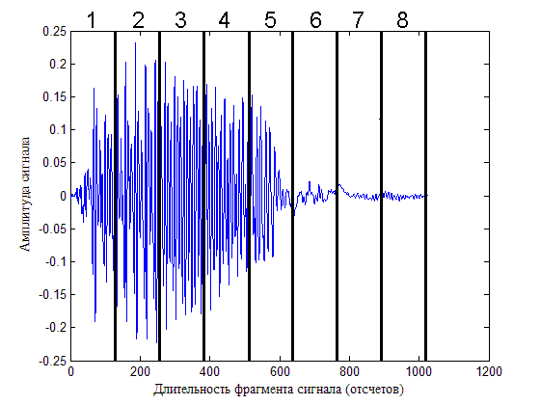
Рис. 2 – Фрагмент речевого сигнала (слог «апп» - безударный)
На рис. 3 представлен график изменения величины частотной концентрации при переходе из одного окна в другое.
Рис. 3 – Распределение долей частотных интервалов вдоль звукосочетания «апп» (N=128 и R=32)

Анализ результатов экспериментов, представленных на рисунке 3 показывает, что при выборе 95% энергии при переходе от 2 окна к 3-му, а также от 4-го к 5-му и от 6-го к 7-му, величина частотной концентрации изменяется на 2 частотных интервала, в то время как при переходе для остальных окон изменение частотной концентрации составляет 1 частотный интервал. Эта особенность может быть использована для определения перехода между звуками. На рисунке 2 видно, что окна 5 и 7 соответствуют переходу соответственно от звука «а» к звуку «п», и от звука «п» к звуку «п». Окно 3 соответствует переходу от начала звука к середине. Таким образом, увеличение разности частотной концентрации между соседними окнами может быть использовано для определения границы перехода между звуками.
В ходе исследования были проведены эксперименты для различных типов фонем. Сравнение ударных и безударных слогов показало, что если гласный стоит под ударением, то длительность слога возрастает примерно в ¼ раза. Спектры соответствующих звуков в ударном и безударном слогах отличаются незначительно. Важным аспектом также является то, что отделить гласный звук от рядом стоящего сонорного звука сложнее, так как величина частотной концентрации этих звуков отличается незначительно.
Анализ полученных результатов показывает, что использование данного метода позволяет выявить место перестройки речевого аппарата с согласной на гласную и с гласной на согласную. Таким образом, данный метод может быть использован как один из элементов сегментации речевого сигнала на отдельные звуки.
Литература
- Федоров, В.М. Сегментация сигналов на основе дискретного вейвлет-преобразования /В.М. Федоров, П.Ю. Юрков// Журнал «Информационное противодействие угрозам терроризма», выпуск 12/2009 – Таганрог 2009г., с.138-146.
- Сорокин, В.Н. Сегментация и распознавание гласных /В.Н. Сорокин, А.И. Цыплихин// Журнал «Информационные процессы», Т.4, № 2 – Москва 2004г. с.202-220.
- Жиляков, Е.Г. Вариационные методы анализа и построения функций по эмпирическим данным на основе частотных представлений – Белгород, 2007. – 160с.
- Фирсова, А.А. О различиях распределения энергии звуков русской речи и шума /А.В. Болдышев, А.А. Фирсова// Материалы 12-ой Международной конференции и выставке «ЦИФРОВАЯ ОБРАБОТКА СИГНАЛОВ и ЕЁ ПРИМЕНЕНИЕ - DSPA'2010» 31 марта - 02 апреля 2010 года, г.Москва, – с.204-207.

OF THE POSSIBILITY OF DISTRIBUTION OF ENERGY BANDWIDTHS IN THE SEGMENTATION PROBLEM OF SPEECH SIGNALS
Fatova M., Firsova A.
Belgorod state university, Belgorod

In a system of automatic speech recognition is an important task of speech segmentation in accordance with the phonetic transcription of the language. In the process of recognition, you must first segment the speech signal at the characteristic elements that determine the type of segment, and then make a comparison on different grounds. In modern speech recognition systems dominated by the approach of separation of the fixed sites, followed by recognition of their belonging to particular phonemes, in the absence of reliable algorithms for segmentation of the boundaries between the phonemes [1].
Existing algorithms for segmentation of speech signals can be divided into two types: using the analysis of static characteristics of speech and analysis of dynamic characteristics. Particular attention in modern systems of segmentation of speech given to the analysis of dynamic characteristics as the analysis of static characteristics can not fully implement the accurate segmentation [1,2].
Analysis of the characteristics of the energy distribution of different phonemes of Russian speech showed that the energy of the signals corresponding to different phonemes, is concentrated in a narrow frequency range (frequency property energy density) and has a different distribution along the frequency axis. This property can be used to determine interphoneme transitions in speech signals.
During the study, experiments were performed for different types of phonemes. Comparison of stressed and unstressed syllables showed that if the vowel is under stress, the duration of a syllable increases approximately ¼ times. Spectra of the corresponding sounds in stressed and unstressed syllables differ slightly. An important aspect also is that the separate vowel sound of a nearby sonorant sound complicated, since the concentration of the frequency of these sounds differ slightly.
Analysis of the results shows that increasing the concentration of the frequency difference between adjacent windows can be used to identify the location adjustment of the speech apparatus with a consonant and a vowel with a vowel to a consonant. Thus, this method can be used as part of a segmentation of the speech signal into individual sounds.
Literature
- Fedorov, V.M. Segmentation of signals based on discrete wavelet transform /V.M. Fedorov, P.J. Yurkov, Journal «Information countering the threats of terrorism», issue 12/2009 - Taganrog, 2009., P.138-146.
- Sorokin, V.N. Segmentation and recognition of the vowels / V.N. Sorokin, A.I. Tsyplihin // Journal «Information Processes», Volume 4, № 2 - Moscow 2004. s.202-220.
- Zhilyakov, E.G. Variational methods for analyzing and constructing functions from empirical data based on frequency representations - Belgorod, 2007. - 160s.
- Firsova, A.A. On the differences of the energy distribution of Russian speech sounds and noise / A.V. Boldyshev, A.A. Firsova, Proceedings of the 12th International Conference and Exhibition «Digital Signal Processing and its Application - DSPA'2010» March 31 - April 2, 2010, Moscow - s.204-207.

⎯⎯⎯⎯⎯♦⎯⎯⎯⎯⎯

Исследования выполнены при поддержке гранта РФФИ № 10-07-00326-а.
This study was supported by Grant № 10-07-00326-A

